

**INSTITUTO FEDERAL DE EDUCAÇÃO, CIÊNCIA E TECNOLOGIA BAIANO - *CAMPUS* GUANAMBI**

**AMANDA LOYARA CARDOSO**

**CAROLYNE BOTELHO MATOS**

**OTÁVIO BATISTA RAMOS**

**YURI PAULO SILVA SANTOS**

**SISTEMA DE AUXÍLIO AO GERENCIAMENTO DA COLETA SELETIVA DE LIXO EM GUANAMBI**

**GUANAMBI – BA**

**2024**

**AMANDA LOYARA CARDOSO**

**CAROLYNE BOTELHO MATOS**

**OTÁVIO BATISTA RAMOS**

**YURI PAULO SILVA SANTOS**

**SISTEMA DE AUXÍLIO AO GERENCIAMENTO DA COLETA SELETIVA DE LIXO EM GUANAMBI**

Relatório do Projeto de Conclusão de Curso apresentado ao Instituto Federal Baiano *Campus* Guanambi como requisito parcial de avaliação da disciplina de PCC para a conclusão do curso Técnico de Informática para Internet integrado ao Ensino Médio.

Orientador(a): Prof. Me. Eber Chagas Santos

**GUANAMBI – BA**

**2024**

**RESUMO**

O presente projeto teve como objetivo desenvolver um sistema de apoio à gestão da coleta seletiva de lixo em Guanambi, com o intuito de aprimorar a eficiência da coleta e do descarte de resíduos no município. A gestão de resíduos sólidos é uma questão cada vez mais relevante, especialmente diante do crescimento populacional, da expansão industrial e do aumento das urbanizações, que resultam em volumes crescentes de resíduos diários. A coleta de lixo urbano enfrenta desafios significativos, como rotas ineficientes, desperdício de recursos e impactos ambientais. A ausência de um sistema eficaz de gestão agrava problemas como a superlotação de lixeiras em áreas urbanas, a proliferação de doenças e os danos ambientais. Diante dessa problemática, o projeto buscou, por meio de pesquisas bibliográficas, desenvolver um sistema que auxilie no gerenciamento da coleta para minimizar os impactos negativos decorrentes da má gestão dos resíduos. Como resultado, esse projeto gerou a plataforma SGCL(Sistema de Gerenciamento da Coleta de Lixo), que é uma ferramenta para auxiliar na melhoria da gestão de resíduos sólidos no município.

Palavras-chave: coleta de lixo, sistema de gerenciamento, problemáticas, coleta seletiva e resíduos.

**SUMÁRIO**

**1. INTRODUÇÃO 1**

**2. OBJETIVOS 2**

**2.1. Objetivo Geral 2**

**2.2. Objetivos Específicos 2**

**3. JUSTIFICATIVA 3**

**4. FUNDAMENTAÇÃO TEÓRICA 4**

**4.1. Definição da Coleta Seletiva dos Resíduos e a Lei que à Assegura 4**

**4.2. Gestão dos Resíduos Sólidos 5**

**4.3. Consequências da Má Gestão do Lixo 6**

**4.4. Benefícios e Importância da Coleta Seletiva 7**

**4.5. Tecnologias de Suporte à Coleta Seletiva 7**

**4.5.1. Aplicação Web 8**

**4.5.2. Ferramentas de Desenvolvimento 8**

**4.5.2.1. Figma 8**

**4.5.2.2. Visual Studio Code 9**

**4.5.2.3. Django 9**

**4.5.2.4. LucidChart 9**

**4.5.2.5. StarUML 10**

**4.5.2.6. MySQL Workbench 10**

**4.5.2.7. Metodologia Kanban 10**

**5. MATERIAIS E MÉTODOS 11**

**5.1. Descrição Metodológica 11**

**5.2. Ferramentas e Recursos 12**

**5.2.1. Quadro de Ferramentas 12**

**6. RESULTADOS 13**

**7. CONCLUSÃO 17**

**REFERÊNCIAS BIBLIOGRÁFICAS 18**

**APÊNDICE I - Formulário de Levantamento de Requisitos 21**

**APÊNDICE 2: Documento de Visão 27**

**1. OBJETIVO 27**

**2. VISÃO GERAL DO CONTEXTO 27**

**3. MAPEAMENTO DOS PROBLEMAS 27**

**4. VISÃO GERAL DA SOLUÇÃO PROPOSTA 28**

**5. REQUISITOS FUNCIONAIS 28**

**6. REQUISITOS NÃO FUNCIONAIS 29**

**7. DIAGRAMA DE CASO DE USO 30**

**8. DESCRIÇÃO TEXTUAL DOS CASOS DE USO 30**

**9. DIAGRAMA DE CLASSE 32**

**10. DIAGRAMA DER (Entidade Relacionamento) 33**

**11. PROJETO LÓGICO 34**

**12. TELAS DO SISTEMA 34**

# 

# INTRODUÇÃO

A coleta seletiva do lixo é fundamental para a evolução da reciclagem e quando possui um gerenciamento de qualidade a coleta de lixo torna-se eficiente (CUNHA, 2012). O gerenciamento de descartes dos resíduos sólidos é uma pauta importante e crescente no mundo contemporâneo, pois com a população global crescendo, a industrialização evoluindo e a urbanização avançando, os resíduos sólidos atingem altos níveis.

O Brasil produz diariamente 241.614 mil toneladas de lixo (IBGE, 2010). Devido à produção exacerbada, há uma preocupação da sociedade sobre o que fazer com esse lixo produzido diariamente. Para os brasileiros, a destinação do lixo tem sido uma pauta importante, pois pesquisas apontam que a maioria do lixo produzido é direcionada para os lixões que são áreas ao ar livre e os lixos ficam totalmente expostos, além de que não possuem uma preparação adequada do solo. Assim, os efluentes líquidos, conhecidos como chorume, são liberados durante o processo de decomposição do lixo. Este líquido contém substâncias tóxicas que se infiltram no solo e no lençol freático, contaminando-os. O descarte inadequado do lixo ocasiona, além de problemas ambientais, problemas de saúde.

Em busca de minimizar os impactos gerados pela má gestão de resíduos, foi então desenvolvida e implementada a Lei Federal n° 12.305/2010, conhecida como a Política Nacional de Resíduos Sólidos (PNRS) que visa combater a poluição, e desenvolver a sustentabilidade, com a intenção de apurar os danos causados ao meio ambiente e a saúde pública. Essa lei estabelece guias gerais para a gestão correta dos resíduos sólidos.

Com base nas guias de descartes criadas pela PNRS foi indicado o aterro sanitário como a melhor forma de descarte, pois enfatiza uma atenção ao solo antes da disposição dos resíduos e a seleção cuidadosa do que é não reciclável, assim contribuindo para a diminuição dos problemas ambientais e de saúde decorrentes da disposição inadequada dos resíduos. O sistema de gerenciamento de coleta de lixo desenvolvido visa abordar a coleta e descarte de resíduos de forma correta, destacando a importância da reciclagem e os desafios na gestão de resíduos sólidos.

# OBJETIVOS

## Objetivo Geral

Desenvolver um sistema de auxílio ao gerenciamento da coleta seletiva do lixo em Guanambi, visando à melhoria na coleta e no descarte residual no município.

## Objetivos Específicos

* Apresentar empresas que executam serviços de coleta de resíduos em Guanambi;
* Disponibilizar resíduos coletados e equipamentos utilizados por empresas na coleta de lixo no município;
* Informar as principais rodas de coleta do lixo;
* Facilitar a interação de moradores com empresas de coleta de lixo em Guanambi.

# JUSTIFICATIVA

De acordo com a estimativa da Associação Brasileira de Empresas de Limpeza Pública e Resíduos Especiais (ABRELPE, 2021), a gestão de resíduos sólidos no Brasil ainda está distante do desejado, causando assim impactos no cotidiano das pessoas. Observa-se problemas como: poluição ambiental, desperdício de recursos, emissões de gases de efeito estufa, problemas de saúde pública, degradação estética do ambiente, escassez de recursos naturais e falta de oportunidades econômicas. Com isso surge a necessidade de criar iniciativas com o intuito de melhorar a eficiência, sustentabilidade e a qualidade de vida em comunidades urbanas e rurais.

É importante conscientizar os indivíduos em relação às formas sustentáveis de descarte e de coleta. Informar sobre destinos e como os impactos ambientais interferem no meio, para assim buscar principalmente a redução do impacto ambiental, a economia de recursos naturais, o cumprimento de regulamentações, o estímulo à reciclagem e a resiliência a desastres naturais.

O desenvolvimento do sistema torna-se importante pois visa auxiliar as pessoas quanto ao descarte, a reciclagem e a destinação dos resíduos. Ao implementar um sistema de gerenciamento da coleta de lixo, observa-se pontos positivos como a redução de descartes em lugares inapropriados e a conscientização sobre a reciclagem.

# FUNDAMENTAÇÃO TEÓRICA

## Definição da Coleta Seletiva dos Resíduos e a Lei que à Assegura

A coleta seletiva dos resíduos é uma prática fundamental na gestão dos resíduos sólidos designada a desenvolver um papel crucial na manutenção da higiene, na saúde pública e na preservação do meio ambiente. Os resíduos são materiais descartados que são inutilizáveis que necessitam ser realocados em um reservatório destinado ao descarte (MONTEIRO et al., 2001). O processo de gestão de resíduos envolve várias etapas para garantir uma abordagem eficaz e sustentável na administração dos resíduos gerados, as etapas são: recolhimento do lixo, transporte e depósito, visando à melhoria da poluição ambiental, com isso promovendo a saúde e bem-estar na sociedade. A coleta seletiva de lixo é definida como um processo de separação e recolhimento dos resíduos, que vai para a reciclagem. Definindo-se a coleta seletiva dos resíduos, entende-se que é uma das principais demandas realizadas regularmente destinado ao recolhimento dos lixos gerados pelas atividades humanas.

Para garantir que a coleta seletiva de lixo seja realizada de forma eficaz e responsável, o Poder Legislativo, especificamente pelo Congresso Nacional, composto pela Câmara dos Deputados e o Senado Federal, desenvolveram uma lei e regulamentação específica para que esse papel seja desempenhado regularmente. No Brasil a principal lei que aborda sobre a gestão de resíduos sólidos e coleta de lixo, a Lei Federal n.º 12.305/2010 promulgada em 2 de agosto de 2010, conhecida como a PNRS. Essa lei estabelece guias gerais para a gestão correta dos resíduos sólidos. Além disso, essa lei se efetiva em diferentes formas, podendo ocorrer mudanças nos estados e municípios, com regulamentos adicionais que tratam de questões específicas relacionadas à coleta de lixo e à gestão de resíduos sólidos. Essa lei estabelece que todo resíduo, doméstico ou industrial, deve ser devidamente processado antes de ser destinado para o aterro sanitário definido pelo município ou estado. A lei determina, também, que seja feita a Gestão Integrada de Resíduos, em que o material descartado é regulamentado com base no sistema de responsabilidade compartilhada. Dessa forma, para não ocorrer irregularidades, foram criadas as punições de gerenciamento, e quem descumprir as regras está sujeito a punições da Lei de Crimes Ambientais (Lei 9.605/1998), com penas que variam entre multas e até a reclusão e detenção. Essa lei tem o objetivo de orientar e regulamentar o processo de coleta, transporte e disposição de resíduos sólidos.

## Gestão dos Resíduos Sólidos

Com o aumento da população no Brasil, especialmente nas áreas urbanas, a gestão de resíduos se transformou em uma preocupação significativa, afetando tanto o meio ambiente quanto a saúde pública. Conforme estabelecido na PNRS, a disposição apropriada do lixo sólido abrange práticas como reutilização, reciclagem, compostagem, recuperação e aproveitamento de energia.

Entretanto, essas práticas nem sempre são realizadas. No Brasil ainda ocorrem formas de descarte que não asseguram a saúde ambiental, como os lixões, que consistem na remoção de todos os resíduos, tanto orgânicos quanto materiais, sendo despejados em grandes áreas ao ar livre, tornando-se verdadeiros focos de propagação de doenças (INSTITUTO DE PESQUISAS TECNOLÓGICAS, 2000).

É importante que ocorra o descarte correto dos resíduos, que inicia com o acondicionamento adequado e a separação do que é reutilizável, reciclável, lixo comum e resíduo tóxico. De modo geral, o ideal é que papel, alumínio, plástico, vidro e orgânicos sejam separados devidamente nas residências.

Os aterros sanitários são um método para dispor de resíduos sólidos no solo de forma segura, sem ameaçar a saúde pública ou a segurança. Eles têm como objetivo minimizar os impactos ambientais. A utilização de aterros sanitários emprega princípios de engenharia para confinar os resíduos sólidos em uma área menor e reduzir seu volume ao mínimo, cobrindo-os com uma camada de terra (INSTITUTO DE PESQUISAS TECNOLÓGICAS, 2000). Isso previne eficazmente odores desagradáveis, contaminação e a proliferação de insetos e roedores.

A reciclagem é uma das melhores estratégias de ação sustentável, pois além de mitigar os efeitos negativos do consumo excessivo e da produção de resíduos, a prática se destaca como uma das alternativas mais eficazes. Ela viabiliza a reutilização de produtos descartados, com o intuito de reintegrá-los ao ciclo de produção. Ela reduz o volume de resíduos no ambiente, minimiza o uso de recursos naturais, contribui para a educação ambiental da comunidade, cria oportunidades de emprego para muitas pessoas, fomenta a reflexão sobre práticas de consumo mais moderadas, estimula a adoção de ações em prol da sustentabilidade, cultiva uma visão renovada sobre valores e a reutilização de recursos. A reutilização envolve prolongar a vida útil de um material ou objeto para atrasar sua destinação a aterros ou reciclagem, enquanto a reciclagem implica reintroduzir o produto no processo produtivo, utilizando sua matéria-prima em vez de matérias-primas virgens (OLIVEIRA e COSTA, 2010).

O processo de reciclagem deve começar no lar, preferencialmente desde a infância. Isso implica na mudança de hábitos e na adoção de uma nova atitude em relação à problemática do descarte de resíduos no Brasil. Portanto, é imperativo priorizar a separação dos materiais e, de forma responsável, garantir a destinação adequada desses itens. Seja por meio de participação na coleta seletiva ou colaboração com entidades privadas especializadas em reciclagem, é essencial que o lixo seja tratado de maneira a maximizar a probabilidade de reintegrá-lo ao ciclo produtivo. Assim desempenha um papel fundamental na redução do acúmulo de resíduos em locais inadequados. É necessário repensar hábitos de consumo, para gerar menos lixo, diminuindo a quantidade de resíduos.

## Consequências da Má Gestão do Lixo

O crescimento demográfico nas cidades, em conjunto com uma sociedade excessivamente consumista, resulta em diversos problemas ambientais. O lixo urbano é um desses problemas, podendo ser proveniente de residências (restos de alimentos, papéis, plásticos, vidros, papelão), indústrias (composição variada, seja gasosa, líquida ou sólida), hospitais (seringas, agulhas, curativos, gazes, ataduras, peças atômicas etc.) e a forma de lixo do século: eletrônicos (baterias e dispositivos eletrônicos em geral). A atual sociedade vem lutando diariamente com diversos problemas ligados à negligência e degradação do meio ambiente, resultado de atitudes não sustentáveis e de grande aumento do consumismo por parte da população. Diante dos diversos transtornos, a produção de resíduos sólidos urbanos (RSU) fica ainda mais incontestável, refletindo como um dos impactos ambientais predominantes nas cidades (MOLINARI, 2015).

A inadequada gestão dos resíduos sólidos (ou seja, a destinação, transporte, descarte e armazenamento incorretos dos resíduos) acarreta graves impactos ambientais e danos à saúde humana. Os impactos da deficiente gestão dos resíduos sólidos resultam em poluição do ar, poluição da água, poluição do solo e poluição visual. Além disso, dependendo do tipo de resíduo, podem causar doenças na população, prejudicando a saúde das pessoas.

## Benefícios e Importância da Coleta Seletiva

É amplamente reconhecido que a prática da coleta seletiva oferece inúmeros benefícios tanto para o meio ambiente como para os seres humanos. Diariamente, enormes quantidades de resíduos são geradas em diversas situações, abrangendo lares, hospitais, indústrias, escritórios, empresas e instituições.

A separação na fonte é a etapa mais importante da cadeia de reciclagem uma vez que reduz a contaminação dos materiais recicláveis e, por consequência, a quantidade de rejeitos, aumentando a eficiência da coleta e reduzindo os custos (FREITAS e FONSECA, 2012).

A prática da coleta seletiva representa uma abordagem ecologicamente responsável que desvia resíduos sólidos recicláveis de serem destinados a aterros sanitários ou lixões. Isso resulta em dois impactos significativos. Primeiramente, estende-se a vida útil dos aterros sanitários e reduz a contaminação do meio ambiente. Em segundo lugar, a utilização de materiais reciclados contribui para a redução da extração de recursos naturais preciosos.

A ausência de um sistema eficiente de coleta seletiva de resíduos indiferenciados sugere a falta de uma política que imponha a destinação apropriada, uma medida que poderia trazer uma série de benefícios para a sociedade, incluindo a proteção da saúde pública, a conservação do meio ambiente e a redução das mudanças climáticas, além de promover o desenvolvimento econômico e social (ABRELPE, 2021).

## Tecnologias de Suporte à Coleta Seletiva

A coleta seletiva representa a maneira ecológica mais adequada para o descarte de lixo (DIANA, *[s.d.]*), contribuindo significativamente para a preservação do meio ambiente e promoção da sustentabilidade. Pensando nisso, nos últimos anos, as tecnologias de suporte à coleta seletiva têm desempenhado um papel fundamental na melhoria dos sistemas de gestão de resíduos, otimizando a separação, a reciclagem e a reutilização de materiais.

Por meio da robótica e das aplicações web, as tecnologias de suporte à coleta seletiva têm revolucionado a maneira como os resíduos sólidos são coletados, classificados e processados.

### Aplicação Web

Aplicação web pode ser um termo não conhecido, porém é utilizado pelas pessoas todos os dias, redes sociais e plataformas de *e-commerce* são exemplos muito populares de aplicações web (MARQUES, S., 2021). Elas revolucionaram a forma de como interagir com a internet, proporcionando uma ampla gama de funcionalidades e serviços *online*, que podem ser utilizados em diferentes dispositivos, como computadores, *smartphones* e *tablets*, sem a necessidade de instalar ou atualizar *softwares* localmente.

### Ferramentas de Desenvolvimento

No desenvolvimento de aplicações web são utilizadas ferramentas essenciais que impulsionam a inovação tecnológica. “A tecnologia é uma palavra muito ampla. Nós temos que olhar para o futuro, entender as tendências e identificar os padrões.” (POZIN, 2020).

Django, um *framework* poderoso e flexível baseado em Python, é amplamente utilizado para criar aplicações web dinâmicas e interativas. Além disso, a escolha cuidadosa do banco de dados, como MySQL, PostgreSQL e MongoDB, desempenha um papel crucial no armazenamento e gerenciamento eficientes dos dados. Estas ferramentas, aliadas à habilidade dos desenvolvedores, moldam não apenas a funcionalidade, mas também a segurança e a experiência do usuário das aplicações web. A constante evolução dessas tecnologias reflete o dinamismo do mundo digital, onde a inovação é uma constante. Portanto, no universo das aplicações web, a escolha estratégica e habilidosa dessas ferramentas é essencial para criar experiências *online* intuitivas, eficazes e seguras para os usuários.

#### **Figma**

Figma é um editor de gráficos vetoriais baseado na web que tem como objetivo apresentar um ambiente para prototipagem de projetos de *design*. O programa está disponível em três planos diferentes, um dos quais é gratuito e com suporte para macOS e Windows, além de visualização da interface em dispositivos móveis (Android e iOS) através da versão Figma Mirror.

Ele realiza todos os processos na nuvem, permitindo a colaboração com desenvolvedores geograficamente distantes, como tem espaços de colaboração. O figma permite que várias pessoas trabalhem em um projeto. acesso e edição simultâneos do projeto – uma forma de trabalhar que evoluiu muito nos últimos anos. Dessa forma, todos conectados ao mesmo arquivo podem visualizar o projeto em tempo real, podendo também interagir e sugerir alterações na obra para todos verem.

#### **Visual Studio Code**

Visual Studio Code é um editor de código-fonte fornecido pela Microsoft que oferece suporte a muitas linguagens de programação e as ferramentas que ajudam a agilizar e facilitar o desenvolvimento do projeto sendo criado por modelos, como utilitários e interfaces de revisão e compilação.

Além disso, um dos recursos mais vantajosos oferecidos pelo IDE é o controle Git, que facilita todo o processo de desenvolvimento, desde o teste até a implantação do software, ao mesmo tempo que fornece mais funcionalidades e melhor controle.

#### **Django**

Django é um sistema de alto nível para programação web composto na linguagem Python. Sua notoriedade se deve ao grande número de questões comuns na programação Web para as quais oferece arranjos, bem como à ampla variedade de tarefas comuns prontas para uso (SANTIAGO, 2020).

#### **LucidChart**

LucidChart é um aplicativo web criado por profissionais para especialistas, que permite criar diagramas no computador ou celular. Este benefício fornece aos clientes certos recursos que incentivam a construção de gráficos, oferece formatos gratuitos e permite que certas pessoas colaborem no desenvolvimento de diagramas. O aplicativo tem por objetivo fornecer aos usuários qualidade, segurança, abertura e uma forma básica para criar gráficos, sendo utilizados em diferentes dispositivos eficazes, como Google Drive, Google Apps, Intersection.

#### **StarUML**

StarUML é uma ferramenta complexa de modelagem de *software* que visa suportar modelagem rápida e concisa. A ferramenta é um projeto elaborado para trabalhar com modelagem de vários tipos de diagramas de maneira flexível e prática tendo suporte para onze tipos de diagramas: Classe, Objeto, Caso de uso, Componente, Implantação, Estrutura Composta, Sequência, Comunicação, Statechart, Atividade e Diagrama de Perfil.

#### **MySQL Workbench**

MySQL Workbench é uma ferramenta visual de *design* de banco de dados relacional de código aberto que utiliza a linguagem SQL (*Structure Query Language*), que é mais popular para obter, incorporar e supervisionar dados que são guardado dentro de um banco de dados. Fornece uma ampla variedade de recursos prontos para uso, como modelagem de dados, desenvolvimento SQL e ferramentas abrangentes de administração para configuração do servidor, disponível no Windows, Linux e Mac OS X.

#### **Metodologia Kanban**

A Metodologia Kanban foi criada em 1940 pela Toyota como uma forma de melhorar o processo de fabricação de veículos. Antes da sua aplicação, era comum a cadeia operacional ter um grande número de erros, que elevavam os custos e reduziam o nível de produtividade. Para solucionar este tipo de problema, a Kanban foi criada. Ela não só otimizou processos, mas também reduziu o desperdício de recursos e tornou a rotina de trabalho mais ágil e eficaz.

O método Kanban conhecido atualmente foi criado apenas em 2004, quando o especialista em metodologia ágil, David J. Anderson, através do método de Taiichi criou a Kanban. Ela é conhecida por sua capacidade de ampliar o nível de produtividade no ambiente corporativo, facilita a criação de um fluxo de trabalho de alta qualidade, capaz de entregar resultados dentro do prazo e livre de falhas, com sua aplicação influenciando processos de desenvolvimento de *software*, permitindo que as equipes trabalhem com alta integração, trocando dados e solucionando problemas de maneira colaborativa.

# MATERIAIS E MÉTODOS

## Descrição Metodológica

Este projeto foi desenvolvido pelos alunos do 3° ano da turma AII do curso Técnico em Informática para Internet do Instituto Federal de Educação, Ciências e Tecnologia *Campus* Guanambi, no ano de 2023. O projeto teve como finalidade desenvolver um sistema que tem como característica principal auxiliar na melhoria da forma como o lixo é descartado no município de Guanambi, exibindo informações de como realizar o descarte correto dos mais diversos tipos de resíduos.

A inicialização do projeto se deu a partir de pesquisas e estudos relacionados à existência de temas correspondentes na qual foram encontrados artigos e teses relacionadas à coleta seletiva do lixo, o que foi abordado no sistema. Após a verificação dos artigos voltados à temática, foram procuradas informações e dados acerca dos principais problemas relacionados à coleta do lixo em Guanambi, os quais também foram abordados.

Paralelamente ao entendimento da temática, houve o levantamento dos principais problemas da coleta do lixo em uma pesquisa por meio de um formulário para os moradores da cidade de Guanambi.

Após a obtenção dos dados do formulário, requisitos funcionais e não funcionais foram elencados. Após identificados os requisitos, foi feita sua descrição detalhada e, em sequência, modelagem dos diagramas do sistema.

Findado o levantamento de requisitos, ocorreu a elaboração do diagrama de caso de uso. Este passo teve como meta demonstrar as diferentes formas na qual o usuário poderá interagir com o sistema, proporcionando uma representação do mesmo. Posteriormente houve o desenvolvimento do Projeto Lógico e seu respectivo mapeamento para validação do banco de dados.

A codificação do sistema foi realizada com a linguagem de programação de alto nível Python, que permite a reutilização de códigos já criados e também que o desenvolvimento e manutenção do código possam ser efetuados por diversos indivíduos, tornando o desenvolvimento mais ágil. Junto ao Python foi utilizado o *framework* Django que proporciona rapidez no desenvolvimento do sistema web e o uso otimizado de código. E para a organização do trabalho foi adotada a metodologia Kanban visando uma melhor visualização da execução dos serviços e evolução contínua do sistema.

## Ferramentas e Recursos

Para o desenvolvimento do sistema foi preciso utilizar recursos e ferramentas de diferentes meios. Para criação do protótipo do sistema, foi utilizado a ferramenta Figma. Para a construção dos diagramas, foi utilizado o LucidChart e o StarUml, para a criação dos diagramas de caso de uso e diagramas de classe, respectivamente. Além disso, no desenvolvimento do sistema foi utilizado o editor de código-fonte Visual Studio Code, por ter diversas funcionalidades, ser fácil de manipular e se adequar a diversas linguagens de programação. Ainda voltado ao desenvolvimento, foi utilizado o Django, que é um *framework* web Python de nível elevado que possibilita maior agilidade no desenvolvimento de sistemas seguros. Para finalizar, o armazenamento de dados, gerenciamento, criação e manutenção do SQL foi feito através do MySQL Workbench que integra todas as ações anteriormente ditas em um único ambiente.

### Quadro de Ferramentas

O quadro a seguir apresenta uma lista com as ferramentas essenciais e fundamentais no desenvolvimento do sistema. Essas ferramentas exercem um papel crucial ao proporcionar funcionalidades e recursos que auxiliarão na construção do projeto. A partir da utilização desses recursos e funcionalidades será possível otimizar o processo de desenvolvimento, aumentando a produtividade e garantindo melhor qualidade ao finalizar o sistema.

| Ferramenta | Descrição | Finalidade |
| --- | --- | --- |
| Figma | Ferramenta *online* de criação de interfaces, *wireframes* e protótipos de diversos tipos de aplicações. | Criação do protótipo |
| StarUml | Ferramenta case que permite a criação de diversos diagramas do tipo UML. | Construção do diagrama de classe |
| LucidChart | Aplicativo de trabalho visual que mescla diagramação, visualização de dados e colaboração em equipe com o intuito de compreender e promover inovações. | Construção do diagrama de Caso de uso |
| Visual Studio Code | É um editor de código-fonte desenvolvido pela Microsoft. | Desenvolvimento do sistema |
| Django | *Framework* de desenvolvimento rápido para web escrito em python. | Desenvolvimento do sistema |
| MySQL Workbench | Ferramenta que permite a criação, visualização e gerenciamento de diagramas ER (Entidade-Relacionamento) para a modelagem e estruturação do banco de dados. | Gerenciamento do SQL |

# RESULTADOS

O Sistema de Auxílio ao Gerenciamento da Coleta Seletiva do Lixo em Guanambi, auxilia na elaboração de estratégias eficazes para a coleta, o processamento e o descarte correto do lixo no município. Este projeto inclui procedimentos informacionais para a coleta seletiva do lixo, ressaltando a participação da comunidade para ampliar os conhecimentos da gestão dos resíduos, os tornando conscientes de como é gerenciado corretamente a coleta e o descarte do lixo na tentativa de reduzir os impactos ambientais.

A sensibilização gerada por esse projeto é fundamental para reduzir os impactos ambientais negativos, promovendo práticas mais sustentáveis e responsáveis. Além disso, o sistema fornece informações claras sobre os principais locais de coleta de lixo, facilitando o engajamento da comunidade e fortalecendo a eficiência do processo de gerenciamento de resíduos.

A seguir, é possível ver as as principais telas presentes no sistema desenvolvido:

Imagem 1: Tela inicial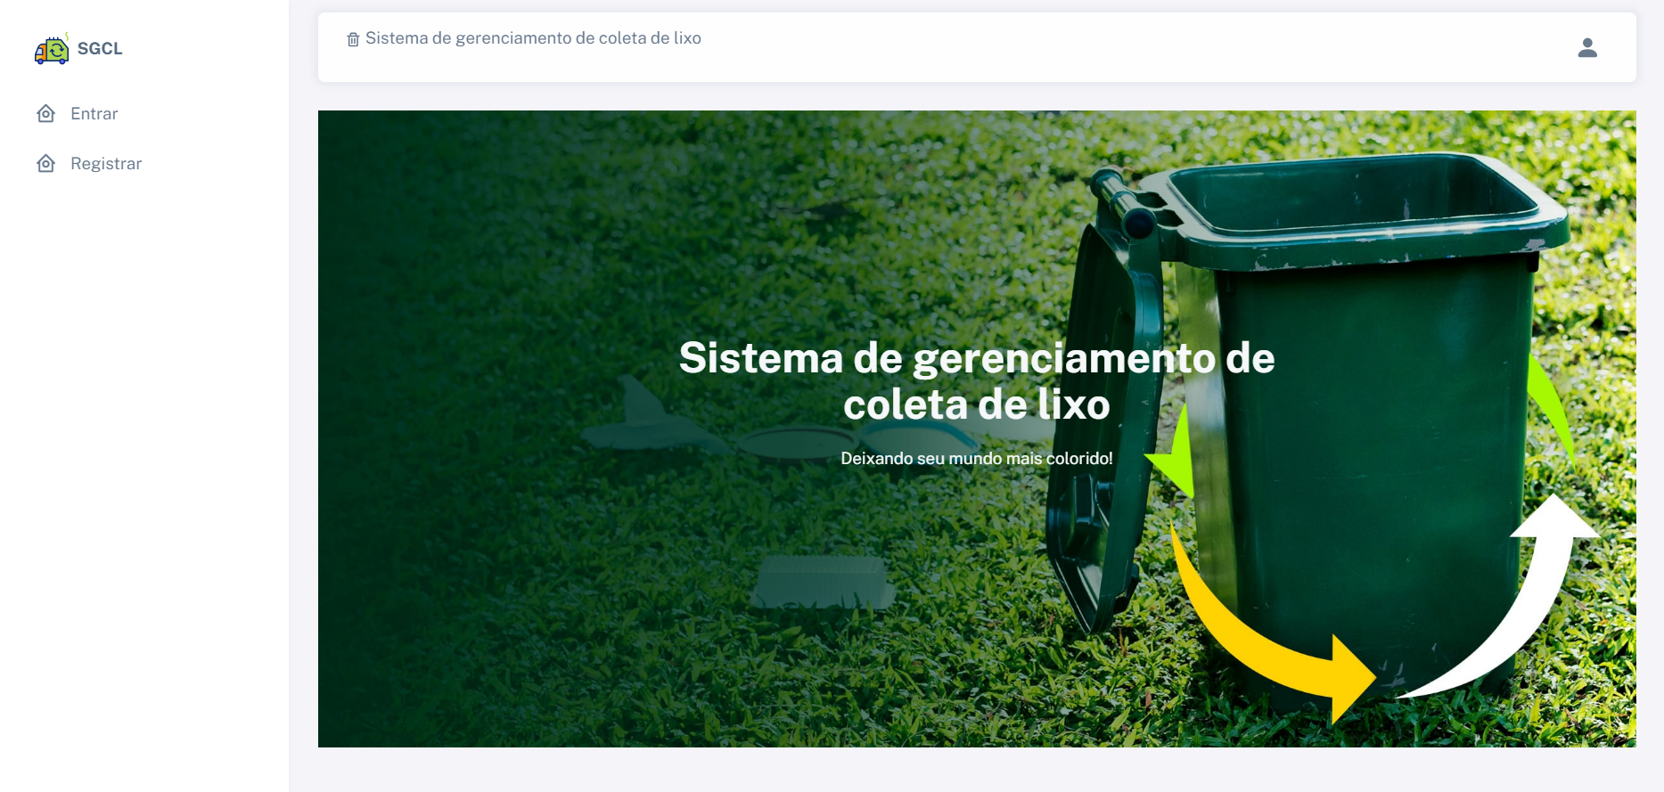

Fonte: Desenvolvida pelos autores.

Esta é a primeira tela na qual o usuário vê ao entrar no sistema. Ele pode optar por fazer login caso já tenha uma conta ou se registrar.

Imagem 2: Cadastro de empresa

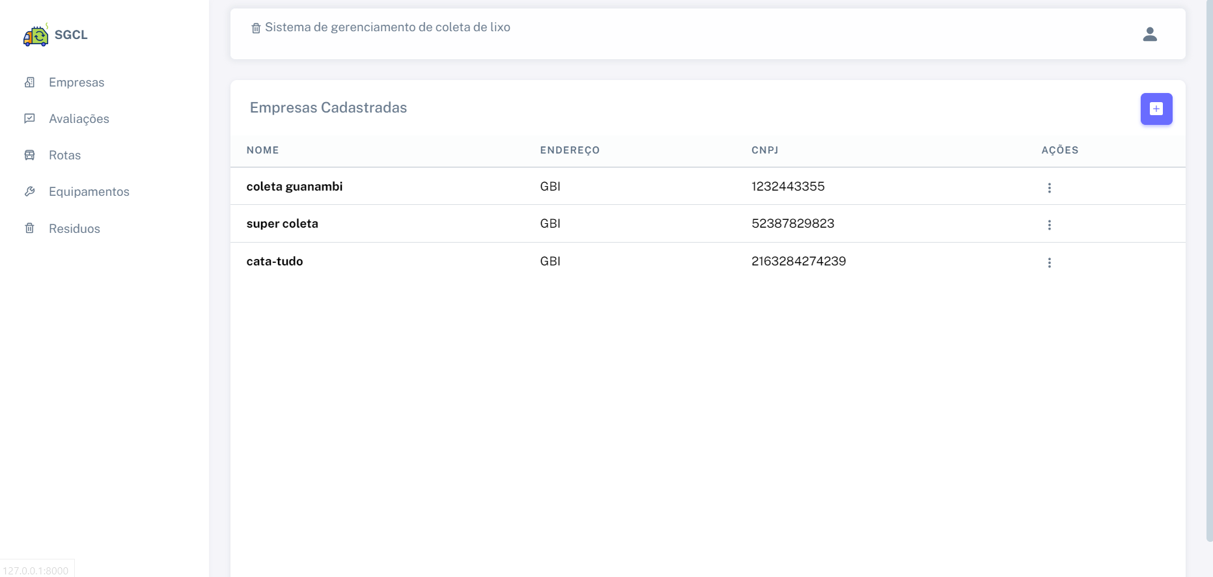

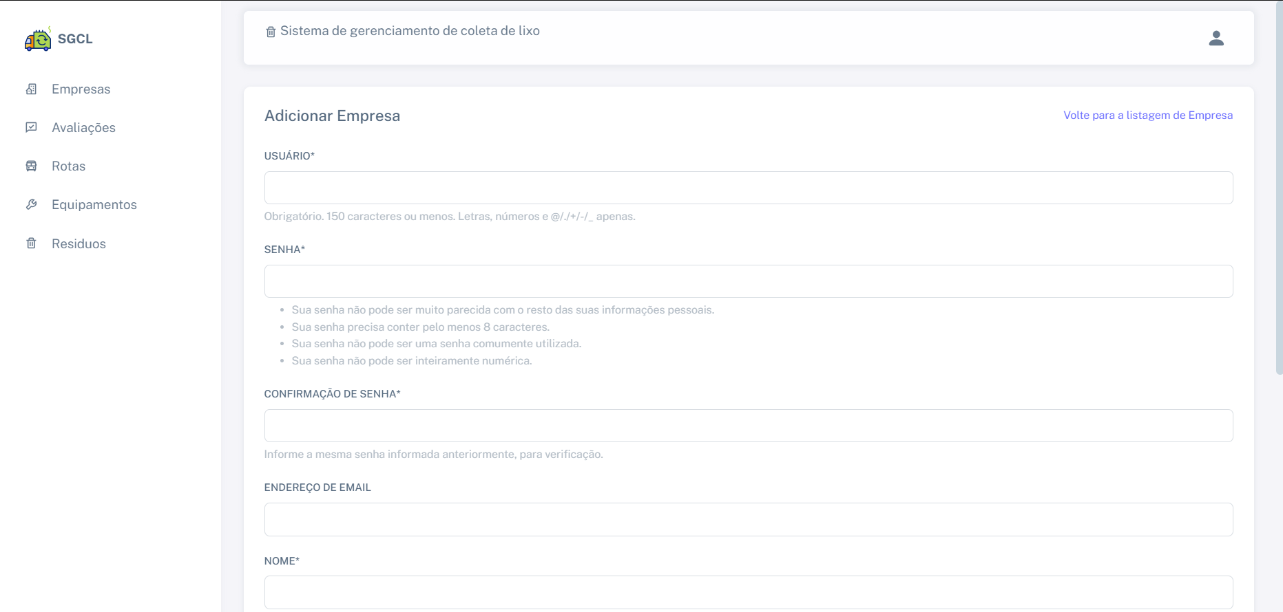Fonte:

Desenvolvida

pelos autores.

Esta é a tela de cadastro de empresa, onde o administrador registra uma empresa no sistema.

Imagem 3: Cadastro de usuário

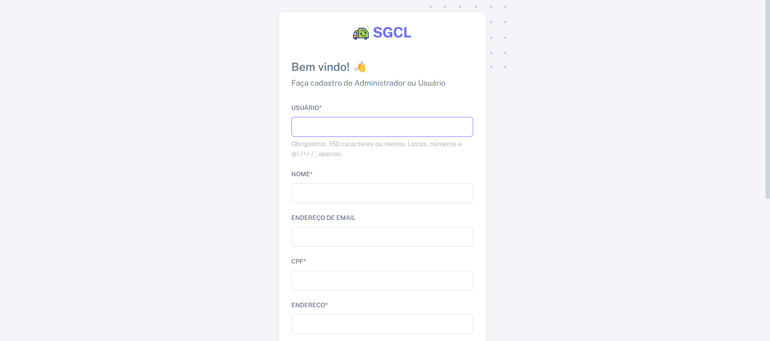 Fonte:

Desenvolvida

pelos autores.

Nesta tela, o usuário se cadastra no sistema caso ainda não tenha feito seu registro.

Imagem 5: Cadastro de Rotas

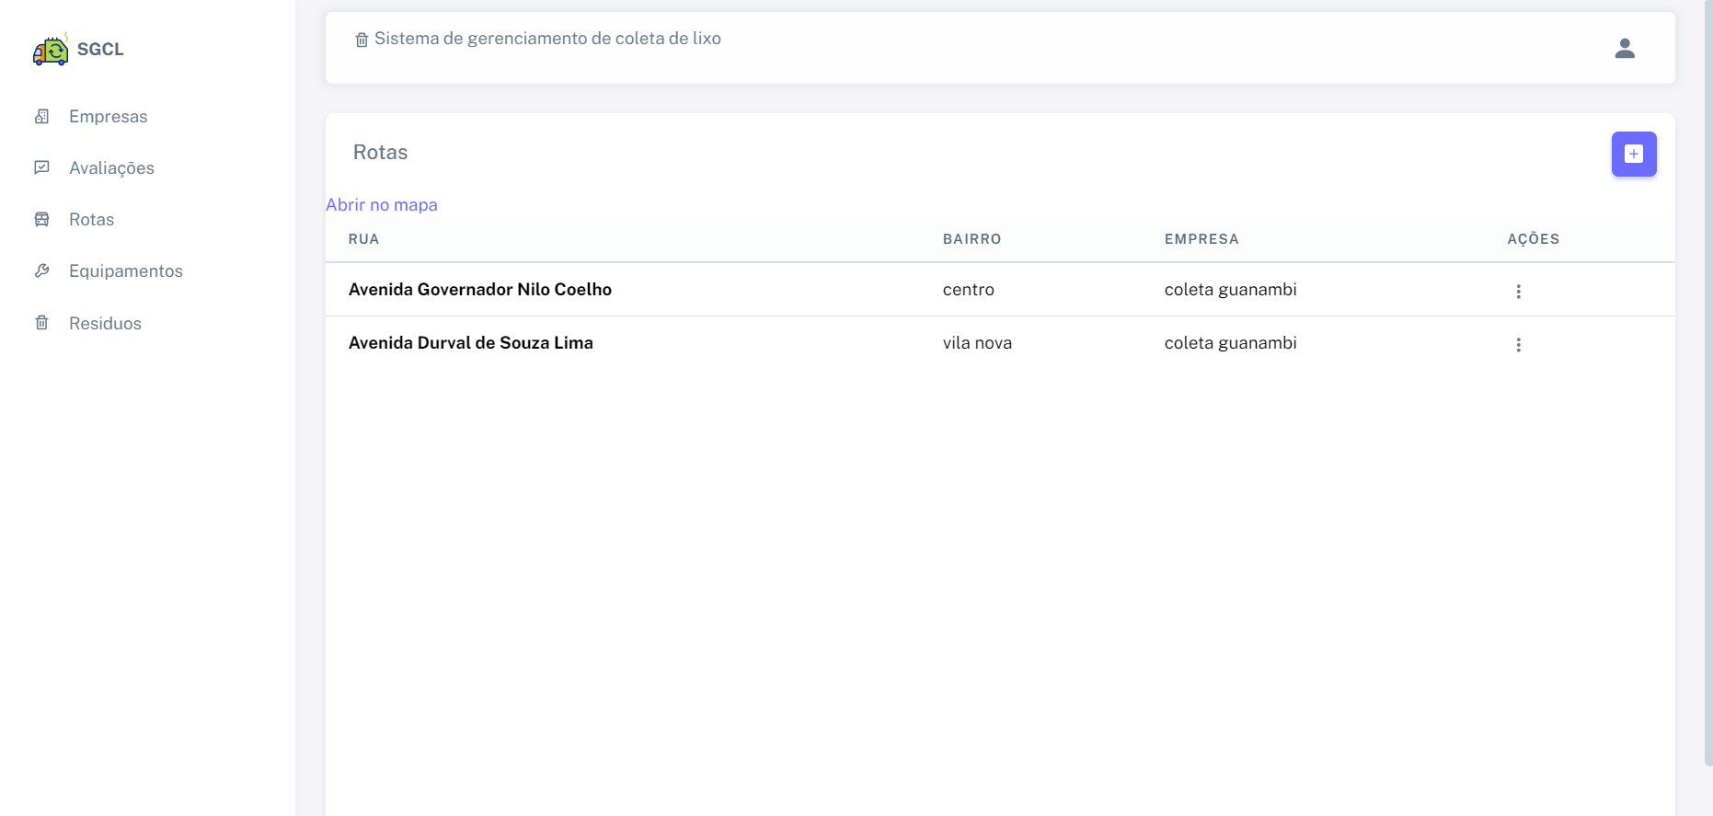

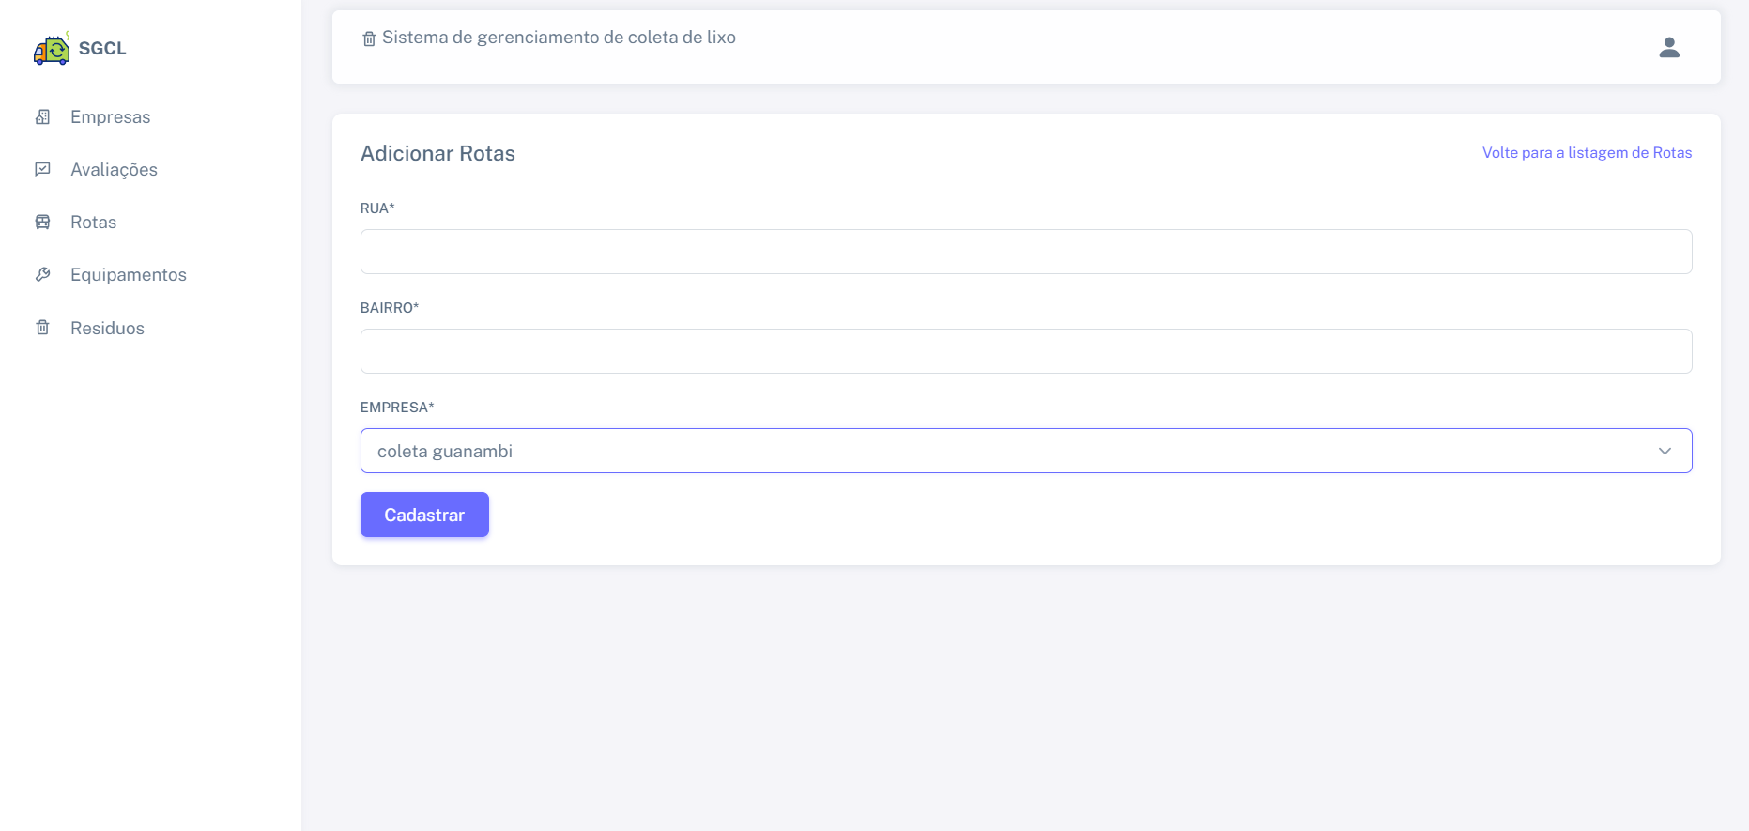

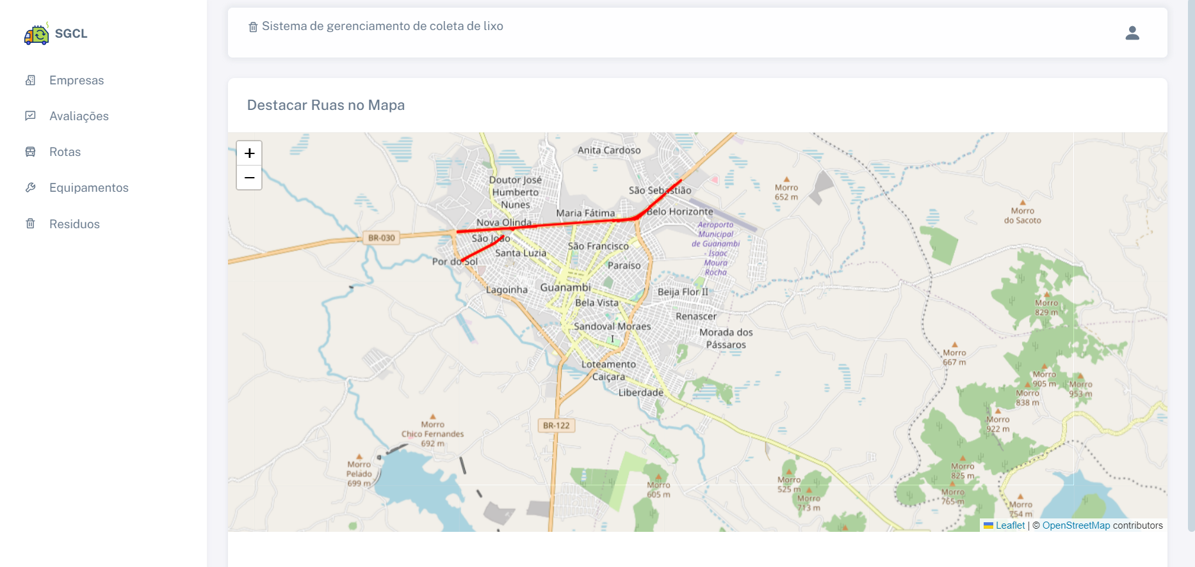Fonte:

Desenvolvida

pelos autores.

Nas telas acima, a empresa pode cadastrar as rotas pelas quais passará para realizar a coleta e poderá consultar no mapa, onde as rotas serão marcadas com um traçado vermelho.

# CONCLUSÃO

O projeto destaca a importância e os benefícios significativos que um sistema de gerenciamento da coleta seletiva de lixo pode trazer para a cidade de Guanambi. Durante o desenvolvimento, foram identificados e abordados os principais desafios relacionados à gestão inadequada de resíduos sólidos, propondo soluções tecnológicas eficazes para transformar a realidade local.

O sistema desenvolvido não apenas melhora a eficiência da coleta e do descarte de resíduos, mas também promove a conscientização da comunidade sobre práticas sustentáveis e o impacto ambiental do descarte inadequado. Através de ferramentas e metodologias cuidadosamente selecionadas, como Django e a metodologia Kanban, foi criada uma plataforma robusta e acessível que atende às necessidades do município.

Além disso, espera-se que a implementação desse sistema sirva como um modelo para outras cidades que enfrentam problemas semelhantes, contribuindo para a construção de um ambiente mais limpo e saudável. A educação e o engajamento da população são fundamentais para o sucesso do projeto, e o sistema desenvolvido desempenha um papel crucial nesse processo, facilitando a participação ativa da comunidade na gestão dos resíduos e promovendo uma cultura de responsabilidade ambiental.

Em suma, o projeto reafirma o compromisso dos alunos e da instituição com a inovação e a sustentabilidade, oferecendo uma solução prática e eficiente para um dos desafios mais prementes do mundo moderno. A implementação do sistema tem o potencial de gerar impactos positivos duradouros, melhorando a qualidade de vida em Guanambi e inspirando novas iniciativas em outras regiões.

# 

# REFERÊNCIAS BIBLIOGRÁFICAS

Alura. Método Kanban. Disponível em: https://www.alura.com.br/artigos/metodo-kanban. Acesso em: 11/11/2023.

ASSOCIAÇÃO BRASILEIRA DE EMPRESAS DE LIMPEZA PÚBLICA E RESÍDUOS ESPECIAIS. Panorama dos resíduos sólidos no Brasil. c2021. Disponível em: <https://abrelpe.org.br/panorama/>. Acesso em: 20/10/2023.

AWARI. Como Vetorizar Uma Imagem No Figma: Dicas E Truques Para Transformar Seus Designs. Disponível em: <https://awari.com.br/como-vetorizar-uma-imagem-no-figma-dicas-e-truques-para-transformar-seus-designs/?utm_source=blog&utm_campaign=projeto+blog&utm_medium=Como%20Vetorizar%20Uma%20Imagem%20No%20Figma:%20Dicas%20E%20Truques%20Para%20Transformar%20Seus%20Designs.> .Acesso em:. 11/11/2023.

BLOG CONTÉMAR. Coleta de lixos: tipos e destino. Disponível em: <http://blog.contemar.com.br/coleta-de-lixos-tipos-e-destino/#:~:text=%C3%89%20o%20servi%C3%A7o%20de%20recolher,especializadas%20contratadas%20para%20essa%20finalidade>. Acesso em: 20/10/2023.

BRASIL. Lei nº 12.305, de 2 de agosto de 2010. Institui a Política Nacional de Resíduos Sólidos. Diário Oficial da União, Brasília, DF, 3 ago. 2010. Disponível em: <https://www.planalto.gov.br/ccivil_03/_ato2007-2010/2010/lei/l12305.htm>. Acesso em: 16/10/2023.

BRITO, Edivaldo . Modelador UML StarUML no Linux via AppImage. Disponível em: <https://www.edivaldobrito.com.br/modelador-uml-staruml-no-linux-via-appimage/.>. Acesso em: 11/11/2023.

CRONAPP. Como Utilizar a Metodologia Kanban no Desenvolvimento de Softwares. Disponível em: <https://blog.cronapp.io/como-utilizar-a-metodologia-kanban-no-desenvolvimento-de-softwares/>. Acesso em: 11/11/2023.

CUNHA, Ana Luiza. O gerenciamento dos resíduos sólidos visto como equilíbrio social, ambiental e financeiro. Tec Hoje. 2012.Disponível em: <http://www.techoje.com.br/site/techoje/categoria/detalhe_artigo/1153>. Acesso em: 30/10/2023.

DIANA, Daniela. Coleta Seletiva. Toda Matéria, *[s.d.]*. Disponível em: <https://www.todamateria.com.br/coleta-seletiva/>. Acesso em: 17/11/ 2023

FORBES, Ilya Pozin. 6 tecnologias inovadoras projetadas para melhorar nossa segurança. 2020. Disponível em:< Ilya Pozin - Ponto Calmo (forbes.com)>. Acesso em: 30/10/2023.

FREITAS, L. F. da S., & FONSECA, I. F. (2012). Diagnóstico sobre catadores de resíduos sólidos. Instituto de Pesquisa Econômica Aplicada - IPEA (1st ed.). Instituto de Pesquisa Econômica Aplicada - IPEA. Disponível em: <http://www.silvaporto.com.br/admin/downloads/CATADORES_BRASIL_IPEA_2012.pdf>. Acesso em: 20/10/2023.

Guru99. Kanban Cards: Boards Methodology. Disponível em: <https://www.guru99.com/pt/kanban-cards-boards-methodology.html>. Acesso em: 11/11/2023.

IBGE. Censo Demográfico 2010. Agregado por setores censitários dos resultados do universo. Rio de Janeiro: IBGE, 2010. Disponível em: <wwwibge.gov.br/censo2010>. Acesso: 30/10/2023.

IMPORTÂNCIA DA RECICLAGEM PARA A CONSERVAÇÃO DO MEIO AMBIENTE. Disponível em:

<https://legadodasaguas.com.br/importancia-da-reciclagem-para-a-conservacao-do-meio-ambiente/#:~:text=Ela%20%C3%A9%20uma%20das%20maneiras,mal%C3%A9fica%20para%20os%20seres%20vivos.>. Acesso: 30/10/2023.

INSTITUTO DE PESQUISAS TECNOLÓGICAS. (2000). Manual de Gerenciamento Integrado de Resíduos Sólidos. São Paulo: IPT. Disponível em: <http://www.resol.com.br/cartilha4/manual.pdf**>** Acesso em: 20/10/2023.

LIXÂO E SEU IMPACTO NA NATUREZA. Disponível em

<https://escolakids.uol.com.br/amp/ciencias/lixao-seu-impacto-na-natureza.htm>. Acesso: 01/11/2023.

MARQUES, Simone. Tendências em Aplicações Web. Blog da UDS, [ano]. Disponível em: https://uds.com.br/blog/aplicacao-web/. Acesso em: 17/11/2023.

MOLINARI, D.R. Entre o luxo e o lixo: desafios da sociedade de consumo na gestão dos resíduos sólidos 2015. 154 f. Dissertação [Mestrado em Direitos Humanos] - Universidade Regional do Noroeste do Estado do Rio Grande do Sul, Ijuí, 2015.

MONTEIRO, J.H.P. et al. Manual de Gerenciamento Integrado de Resíduos Sólidos. Rio de Janeiro: IBAM, 2001. Disponível em:

<<https://books.scielo.org/id/bxj5n/pdf/lira-9788578792824-06.pdf>>. Acesso em: 16/10/2023.

MySQL. MySQL Workbench. Disponível em: <https://www.mysql.com/products/workbench/>. Acesso em: 11/11/2023.

O QUE É FIGMA E COMO VOCÊ PODE USUFRUIR DESSA FERRAMENTA DE DESIGN. Tecmundo. disponível em: <https://www.tecmundo.com.br/software/236320-figma-voce-usufruir-dessa-ferramenta-design.htm>.Acesso em: 01/11/2023.

O QUE É RECICLAGEM. Disponível em

<https://www.archdaily.com.br/br/1001152/o-que-e-reciclagem.>. Acesso: 01/11/2023.

OLIVEIRA, César Augusto Dias de; COSTA, Sthéfane Cecília da Silva. Projeto Cidadão. O Lixo Agora é Problema de Todos. Disponível em: <http://cpsustentaveis.planejamento.gov.br/assets/conteudo/uploads/responsabilidadecompartilhada.pdf>. Acesso em: 20/10/2023.

PORTAL RESÍDUOS SÓLIDOS. O que é o serviço de coleta de lixo? Disponível em: <https://portalresiduossolidos.com/o-que-e-o-servico-de-coleta-de-lixo/>. Acesso em: 16/10/2023.

PREFEITURA MUNICIPAL DE ÁGUA BOA. Lei federal obriga municípios a cobrarem o novo tributo sobre coleta de lixo. Disponível em: <https://www.aguaboa.mt.gov.br/infra-estrutura/3466-lei-federal-obriga-municipios-a-cobrarem-o-novo-tributo-sobre-coleta-de-lixo#:~:text=O%20Governo%20Federal%20atrav%C3%A9s%20da,o%20lixo%20produzido%20pelas%20cidades>. Acesso em: 20/10/2023.

PROFISSIONAIS TI.Crie Diagramas de Forma Colaborativa com o Lucidchart. Disponível em: <https://www.profissionaisti.com.br/crie-diagramas-de-forma-colaborativa-com-o-lucidchart/>. Acesso em: 11/11/2023.

PROTOPIE. Protopie + Figma Integration. Disponível em: https://www.protopie.io/figma?utm_source=google&utm_medium=cpc&utm_term=figma%20design&utm_campaign=search-global-low-competitor&gad_source=1&gclid=CjwKCAiAmZGrBhAnEiwAo9qHiXvxjpv02UJ9dkzZe2KaDzwdxmfH0OKRK8WL6oY1fHbKVH4dflwN3xoCcskQAvD_BwE. Acesso em: 11/11/2023.

Recicloteca. Novas tecnologias na reciclagem: fique por dentro. Disponível em: <https://www.recicloteca.org.br/noticias/novas-tecnologias-na-reciclagem-fique-por-dentro/. >.Acesso em: 11/11/2023.

SANTIAGO, Cynthia Pinheiro, et al. "Desenvolvimento de sistemas Web orientado a reuso com Python, Django e Bootstrap." Sociedade Brasileira de Computação (2020). SANTOS, Guilherme. Sistema Web e Site, quais as diferenças entre eles? 2018. Disponível em: < http://cpejr.com.br/site/diferenca-sistema-web-site/>. Acesso em: 11/11/2023.

StarUML Documentation. Disponível em: https://docs.staruml.io. Acesso em: 11/11/2023.

TERA AMBIENTAL. 4 leis sobre tratamento de resíduos que grandes empresas precisam saber. Disponível em: <https://www.teraambiental.com.br/blog-da-tera-ambiental/4-leis-sobre-tratamento-de-residuos-que-grandes-empresas-precisam-saber>. Acesso em: 15/10/2023.

VERTOWN Gestão de resíduos. Gerenciamento de resíduos. Disponível em: <https://www.vertown.com/blog/impactos-da-ma-gestao-dos-residuos-solidos/#:~:text=Os%20res%C3%ADduos%20s%C3%B3lidos%20sendo%20mal,o

u%20paralisa%C3%A7%C3%A3o%20de%20suas%20atividades> Acesso em: 18/10/2023.

Visual Studio Code. Disponível em: https://code.visualstudio.com. Acesso em: 11/11/2023.

VISUAL STUDIO CODE: A Importância de uma Poderosa Ferramenta de Desenvolvimento. Disponível em: <https://www.dio.me/articles/visual-studio-code-a-importancia-de-uma-poderosa-ferramenta-de-desenvolvimento>Acesso em: 11/11/2023.

# APÊNDICE I - Formulário de Levantamento de Requisitos

**1. Qual é a frequência da coleta de lixo em sua área em Guanambi?**

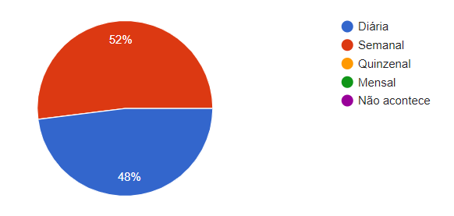

**2. Você acredita que a coleta de lixo em Guanambi atende às necessidades da comunidade?**

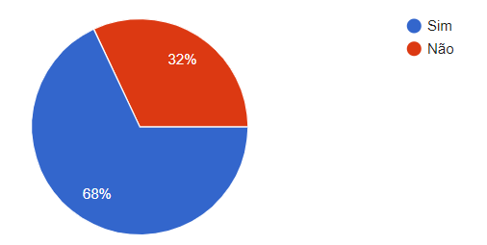

**3. Como avalia a eficiência dos serviços de coleta seletiva na sua região?**

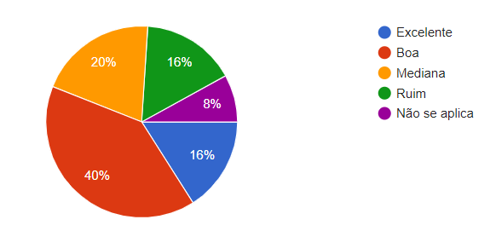

**4. Você acredita que a coleta seletiva pode contribuir para a preservação do meio ambiente?**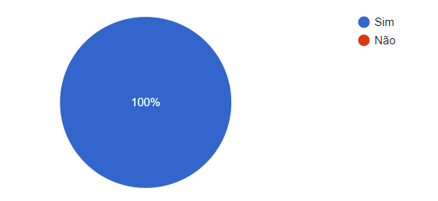

**5. A presença de lixo nas ruas é um problema em sua vizinhança?**

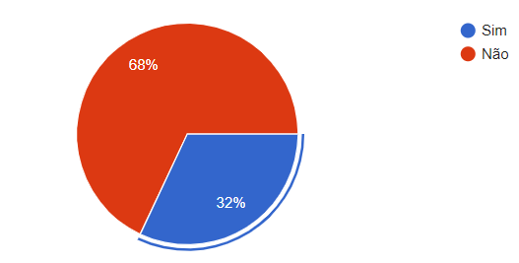

**6. Como você classificaria seu conhecimento sobre a importância da coleta seletiva?**

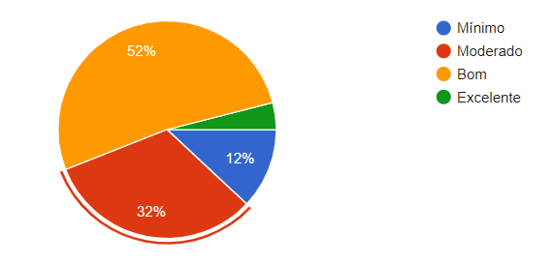

**7. Você está ciente do impacto ambiental de produtos descartáveis, como sacolas plásticas e copos de uso único?**

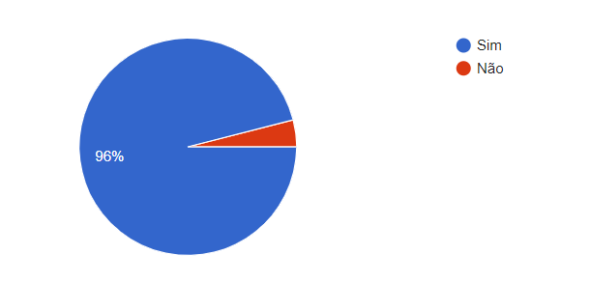

**8. Você acredita que o consumidor tem um papel importante ao escolher produtos sustentáveis em relação à gestão de resíduos?**

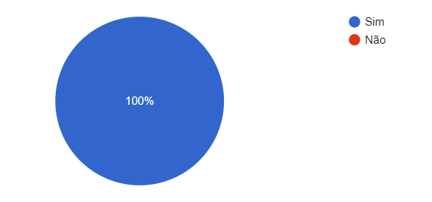

**9. Como você costuma descartar seus resíduos eletrônicos, como celulares, computadores e baterias?**

1- No lixo

2- Sei que errado, mas no lixo convencional

3- levar em lugares adequados

4- Eu não descarto, as pilhas por exemplo, eu deixo em uma sacola plástica guardada em um local separado na casa.

5- Sinceramente, por não saber como descartar, descarto no lixo normal

6- jogo tudo no lixo

7- Descarto como qualquer outro resíduo

8- Nunca descartei

9- Em sacos plásticos junto com o restante do lixo da casa

10- Sempre no lugar certo

11- Infelizmente, no lixo comum

12- Nunca necessitei descartar

13- Entregando em pontos de coleta

14- Coloco junto com o lixo, por não saber onde descartar devidamente.

15- Nunca descartei, todos eu vendi.

16- no lixo que vai pra rua

17- Costumo jogar no lixo

18- Nunca descartei esses produtos.

19- Jogo no lixo comum

20- Nunca descartei nenhum desses

21- Até hj nunca descartei nenhum dos meus dispositivos

**10. Quais são os principais desafios que você observa na gestão de resíduos em Guanambi?**

1- Em algumas situações acontece o descarte em locais inapropriados por parte da população

2- Acho que o descarte no lixão

3- o acúmulo de lixo concentrado, a coleta precária de lixo, a carência de controle sanitário e etc.

4- Omissão de informações sobre a coleta de lixo

5- Muito fica espalhado pelas ruas e o lixão já não está mais suportando

6- Falta de informação sobre o assunto

7- Faltam locais apropriados para descarte

8- Lixos que costumam ficar espalhados nas ruas por causa dos animais que rasgam as sacolas

9- Não vejo

10- Sensibilização da comunidade

11- Aplicar a seletividade nos bairros.

12- Criar setores qualificados para tanto e conscientizar a população sobre o assunto

13- Conscientização da população

14- Um maior gerenciamento da infraestrutura nos bairros,devido a correria ou poucos funcionários o lixo muitas vezes é pego e deixam cair na rua,não há uma limpeza mais constantes nas ruas,vemos um certo desleixo pelas ambas as partes,em tentar manter a cidade limpa,seria necessário garis até mesmo em bairro não tão populares,pois isso contribuiria para uma cidade mais limpa,pois sou de uma cidade distante e vejo que isso funciona!

15- Ter responsabilidade

16- A frequência, só passa 3 vezes na semana, e eu não descarto as coisas só 3 vezes na semana

17- Falta de latas recicláveis em todas as ruas

18- Manter uma coleta contínua dos resíduos

19- Não há um ponto específico para os lixos não convencionais, como pilhas, esponjas, baterias e também às vezes tem feriado e o lixo não passa e acumula em casa

20- Não vejo nenhum

21- Saber o dia, falta de um maior número de pessoas para limpeza e também falta de recipientes adequados para isso! Além disso, a falta de consciência da população, que jogam lixo em qualquer lugar

**11 . O que você sugere para melhorar a conscientização sobre a coleta de lixo na comunidade.**

1-Campanhas mais efetivas

2- O aumento da utilização de materiais recicláveis e biodegradáveis, entretanto muitas pessoas não possuem condição de adquirir estes recursos e optam por materiais descartáveis.

3- Maior acesso à informação e melhores alternativas efetiva

4- Uma melhor distribuição das informações sobre coleta

5- Ações sociais com foco nesse problema

6- Dicas sobre como separar os lixos recicláveis, alertas sobre o dia que o lixo é recolhido no bairro

7- Com mais frequência

8- Levar o conhecimento da importância da coleta seletiva

9- Sensibilizar as pessoas a respeito da importância da coleta seletiva através de palestras, rodas de conversas nos espaços como Cras, Ubs, associação de moradores e até mesmo nas igrejas locais. Instruir o povo.

10- Visitas de equipes treinadas nas escolas, associações de bairro,comunidades , esclarecendo o assunto. Publicidade em redes sociais,com carros de som ,alertando a população e incentivando a cuidar do planeta como sua própria casa.

11- Palestras

12- Se preciso for contratar mais garis,pois além de ajudar na vida de família,onde eles será gerado mais emprego e também haverá uma cidade muito mais limpa,se asfaltar todas as ruas de forma geral,pois essas pedras distribuídas,tem um grande acúmulo de lixo quando chove,devido o serviço mal feito! Uma conscientização ao distribuir latas de costas pelos bairros,ajudará também na limpeza urbana.

13- Sobre os indivíduos mesmo, conscientização.

14- projetos, palestras, multa

15- Aumentar as latas de lixos nas ruas

16- Mais programas destinados a conscientização em escolas e eventos públicos, como festas e eventos

17-Ações da prefeitura

18- Campanhas de incentivo

19- Redes sociais

20- Talvez campanhas midiáticas, que mostram os dados alarmantes sobre o assunto

21- Mais carros de lixo

**12. Você acredita que a tecnologia pode desempenhar um papel na melhoria da gestão de resíduos?**

1- Sim

2- Sim mas não sei como

3- Com certeza, a tecnologia da criação de sacolas recicláveis e biodegradáveis é uma ótima opção para redução de resíduos, além da tecnologia virtual que desempenha um importante papel na conscientização sobre o assunto.

4- Sim, melhores alternativas e maior acesso à informação

5- Sim. Hoje todos estamos conectados. Se houvesse uma coleta separada para cada tipo de resíduo seria interessante tipo: segunda - plásticos e derivados, terça- orgânicos, etc

6- Sim, pode mapear áreas que necessitam de melhor rede de coleta de lixo, pode informar as maneiras corretas de descartar os resíduos

7- Sim. Com propaganda, divulgação etc.

8- Assim como grandes empresas já utilizam a gestão de resíduos, o município também precisa utilizar melhor essa ferramenta, a tecnologia facilita tudo no controle e gestão. A utilização das mídias sociais com material educativo e informativo seria um bom começo. Ex: Pontos de coleta seletiva nos bairros e a divulgação/propaganda destes.

9- Sim. Diminuindo mão de obra

10- Não sei como,mas deve haver sim!

11- Sim, de forma abrangente

12- Sim,pois vai poder ter uma análise mas profunda de como está a coleta seletiva

13- Na verdade não tenho ideia de que forma a tecnologia seria utilizada para melhorar a gestão

14- Sim, informando os habitantes da cidade acerca da coleta e do descarte consciente

15- Sim, pode melhorar e ampliar o conhecimento sobre o assunto

16- Sim, com as funções acima

17- Sim, de várias maneiras

18- Acredito que sim, uma vez que por meio dela é possível divulgação de projetos, campanhas e a própria conscientização

# APÊNDICE 2: Documento de Visão

## OBJETIVO

O objetivo deste documento é apresentar um sistema de gerenciamento de coleta de lixo, destacando suas funcionalidades, requisitos e descrever as partes lógicas, além trazer os diagramas utilizados para o desenvolvimento do sistema.

## VISÃO GERAL DO CONTEXTO

O SGCL (Sistema de Gerenciamento de Coleta Seletiva do lixo em Guanambi) oferece uma análise sobre a gestão de resíduos sólidos, destacando a importância da coleta seletiva para a preservação do meio ambiente e a saúde pública. Além disso, o SGCL oferece funcionalidades para otimizar o gerenciamento da coleta seletiva do lixo em Guanambi. Entre essas funcionalidades, destacam-se a emissão de relatórios sobre a quantidade e o tipo de resíduos coletados, a programação de rotas para os caminhões de coleta e a integração com sistemas de reciclagem. Essas ferramentas contribuem para uma gestão mais eficaz e sustentável dos resíduos sólidos na cidade, promovendo a conscientização ambiental e melhorando a qualidade de vida da população.

## MAPEAMENTO DOS PROBLEMAS

Diante dos problemas enfrentados pela má coleta de lixo, é possível mapear diversas questões que dificultam a eficiência da coleta. Ao estudar e analisar as situações, torna-se evidente a destinação final indevida dos resíduos, o aumento gradativo na poluição local e a negligência em torno das informações sobre pontos de descarte. Esses fatores contribuem com impactos negativos para o meio ambiente e na qualidade de vida das comunidades afetadas.

## VISÃO GERAL DA SOLUÇÃO PROPOSTA

Visando solucionar as problemáticas mapeadas a partir da má coleta de resíduos sólidos, propõe-se o desenvolvimento de um sistema de gerenciamento da coleta seletiva do lixo em Guanambi.

Esse sistema foi pensado com o intuito de ser um espaço capaz de auxiliar na forma correta de descartar os mais diversos tipos de resíduos minimizando, no qual os usuários poderão ficar por dentro das maneiras eficientes e formas corretas do descarte do lixo.

## REQUISITOS FUNCIONAIS

| **REQUISITOS FUNCIONAIS** | | | | |
| --- | --- | --- | --- | --- |
| **ID** | **Descrição do Requisito** | **Complexidade** | **Criticidade** | **Dependência** |
| RF001 | O sistema deve permitir que o usuário possa se cadastrar. | Baixa | Alta |  |
| RF002 | O sistema deve permitir o cadastro de administradores. | Baixa | Alta |  |
| RF003 | O sistema deve permitir que os administradores cadastrem empresas. | Média | Alta | RF002 |
| RF004 | O sistema deve permitir que a empresa faça login. | Média | Alta | RF003 |
| RF005 | O sistema deve permitir que o usuário faça login. | Média | Média | RF001 |
| RF006 | O sistema deve permitir ao usuário editar e excluir dados. | Média | Média | RF005 |
| RF007 | O sistema deve permitir que o usuário avalie a eficiência da empresa. | Média | Média | RF005 |
| RF008 | O sistema deve permitir que as empresas descrevam os resíduos. | Média | Média | RF004 |
| RF009 | O sistema deve permitir ao usuário consultar o mapa da cidade para verificar os principais pontos de coleta. | Média | Alta | RF005 |
| RF010 | O sistema deve permitir que as empresas cadastrem rotas da coleta do lixo. | Média | Alta | RF004 |
| RF011 | O sistema deve permitir que empresas forneçam relatórios dos resíduos coletados aos usuários. | Média | Média | RF004 |
| RF012 | O sistema deve permitir que a empresa realize o cadastro de equipamentos. | Média | Média | RF003 |

## REQUISITOS NÃO FUNCIONAIS

| **REQUISITOS NÃO FUNCIONAIS** | | | | |
| --- | --- | --- | --- | --- |
| **ID** | **Descrição do Requisito** | **Complexidade** | **Criticidade** | **Dependência** |
| RNF001 | O sistema deve disponibilizar interface responsiva. | média | média |  |
| RNF002 | O sistema deve possuir interface interativa. | baixa | baixa |  |
| RNF003 | O sistema deve ser compatível com diversos dispositivos e navegadores. | média | baixa | RN001 |
| RNF004 | O sistema deve ser capaz de suportar acessos simultâneos sem falhar. | média | média |  |
| RNF005 | O sistema deve garantir a segurança dos dados inseridos pelo usuário. | alta | alta |  |

## DIAGRAMA DE CASO DE USO

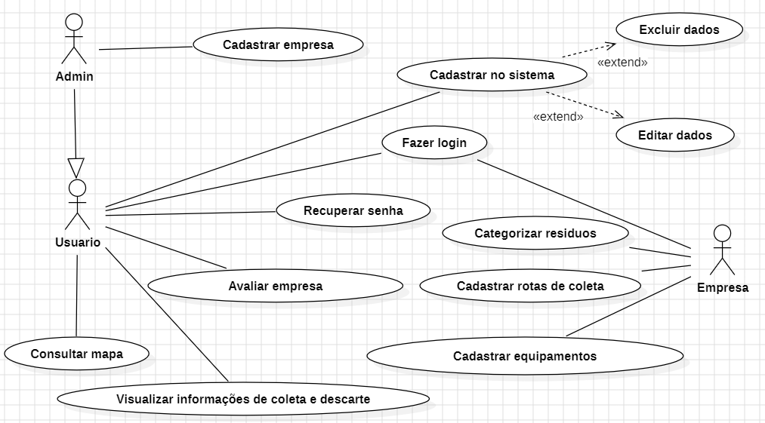

## DESCRIÇÃO TEXTUAL DOS CASOS DE USO

**UC001 - Cadastrar no sistema**

Este caso de uso descreve que o usuário pode cadastrar-se no sistema a partir da atribuição do nome, sobrenome, email, senha, endereço e número de telefone e o administrador a partir da atribuição de responsável, telefone, email, senha, endereço, CEP e cidade.

**UC002 - Cadastrar Empresa**

Este caso de uso descreve que o administrador pode cadastrar empresas no sistema a partir da atribuição do nome, CNPJ, endereço, número de telefone, e-mail, senha, etc.

**UC003 - Fazer Login**

Este caso de uso descreve o processo pelo qual o sistema verifica se o usuário, administrador e a empresa possuem um cadastro, solicitando o e-mail e a senha do mesmo, no qual, a partir dessa verificação o mesmo será redirecionado ou não para a área de trabalho.

**UC004 - Recuperar Senha**

Este caso de uso permite que o usuário possa recuperar a sua senha caso a tenha esquecido, no qual, o sistema irá solicitar o email da conta que o mesmo deseja alterar a senha, posteriormente, o sistema enviará um link no email do usuário que irá direcionar ele para a página de redefinição de senha, onde ele fará a alteração.

**UC005 - Editar Dados**

Este caso de uso permite que o usuário edite os dados da sua conta de acordo com a sua necessidade, seja pela troca de informação ou informação falsa presente no cadastro.

**UC006 - Excluir Dados**

Este caso de uso permite que o usuário exclua os dados da sua conta de acordo com a sua necessidade, seja pela troca de informação ou informação falsa presente no cadastro.

**UC007 - Avaliar Eficiência da Empresa**

Este caso de uso permite que o usuário forneça feedback sobre a eficiência da empresa. Esses dados podem ser úteis para a empresa entender as necessidades e expectativas dos clientes. O sistema deve garantir a confidencialidade e segurança das avaliações dos usuários, evitando manipulações ou distorções nos resultados.

**UC008 -Categorizar de Resíduos**

Este caso de uso permite que as empresas categorizem os resíduos de acordo com os padrões estabelecidos, o sistema ajudará as empresas a manter registros precisos e a tomar decisões informadas sobre o tratamento e destino final dos resíduos gerados em suas operações.

**UC009 - Consultar Mapa**

Este caso de uso permite aos usuários consultar um mapa da cidade para visualizar e identificar os principais pontos de coleta de resíduos. Essa capacidade de consultar o mapa da cidade facilita aos usuários encontrar e utilizar os pontos de coleta mais próximos e convenientes para descartar seus resíduos de forma responsável.

**UC010 - Visualizar Informações de Coleta e Descarte**

Este caso de uso permite aos usuários informações detalhadas sobre a coleta e o descarte adequado do lixo. Isso pode incluir orientações sobre a separação correta dos resíduos, horários e locais de coleta, tipos de materiais aceitos em diferentes categorias de resíduos, bem como instruções específicas para descartar itens perigosos ou de difícil manejo.

**UC011 - Cadastrar Rotas de Coleta**

Este caso de uso permite às empresas a capacidade de cadastrar rotas para a coleta do lixo. Isso envolve a possibilidade de inserir informações sobre os locais de coleta, horários de serviço, tipos de resíduos a serem coletados em cada local e outros detalhes relevantes

**UC012 - Cadastrar Equipamentos**

Este caso de uso permite à empresa cadastrar máquinas e equipamentos que serão utilizados nas coletas dos resíduos.

## DIAGRAMA DE CLASSE

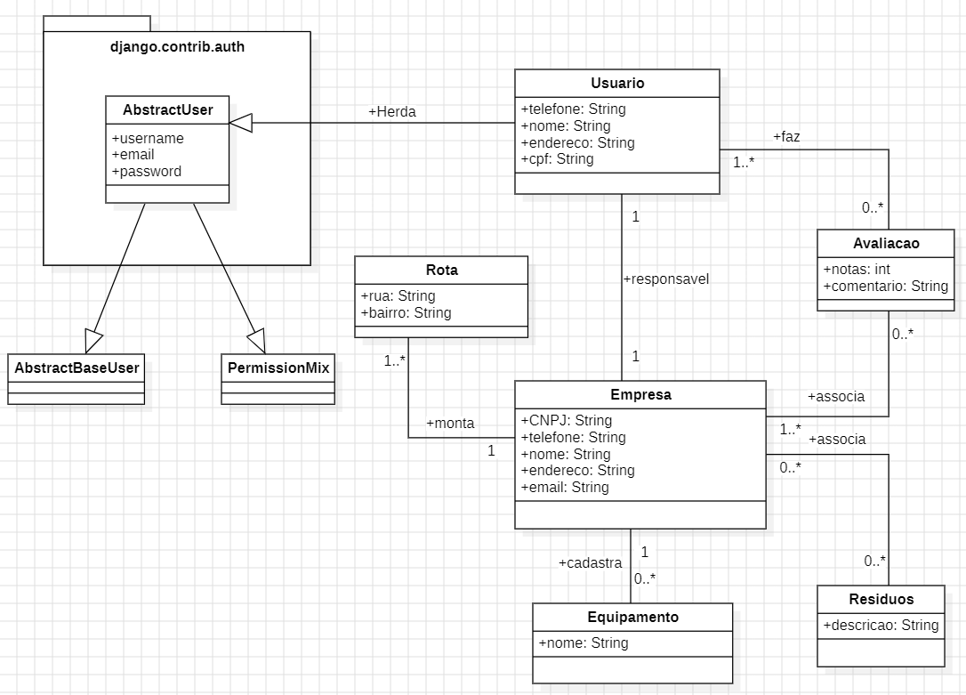

## DIAGRAMA DER (Entidade Relacionamento)

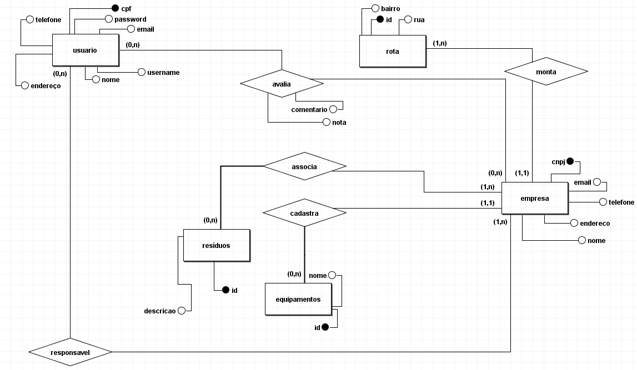

## PROJETO LÓGICO

## 

## TELAS DO SISTEMA

Imagem 1: Tela inicial



Fonte: Desenvolvida pelos autores.

Imagem 2: Tela de login

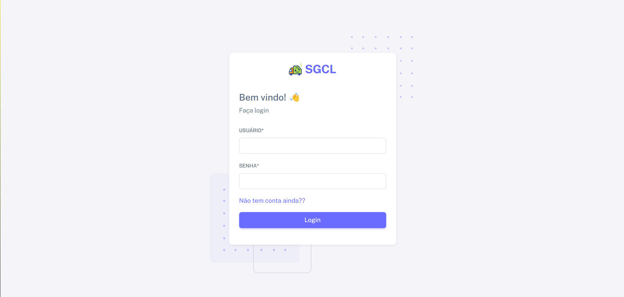Fonte:

Desenvolvida

pelos autores.

Imagem 3: Cadastro de usuário

****Fonte:

Desenvolvida

pelos autores.

Imagem 4: Tela de Admin

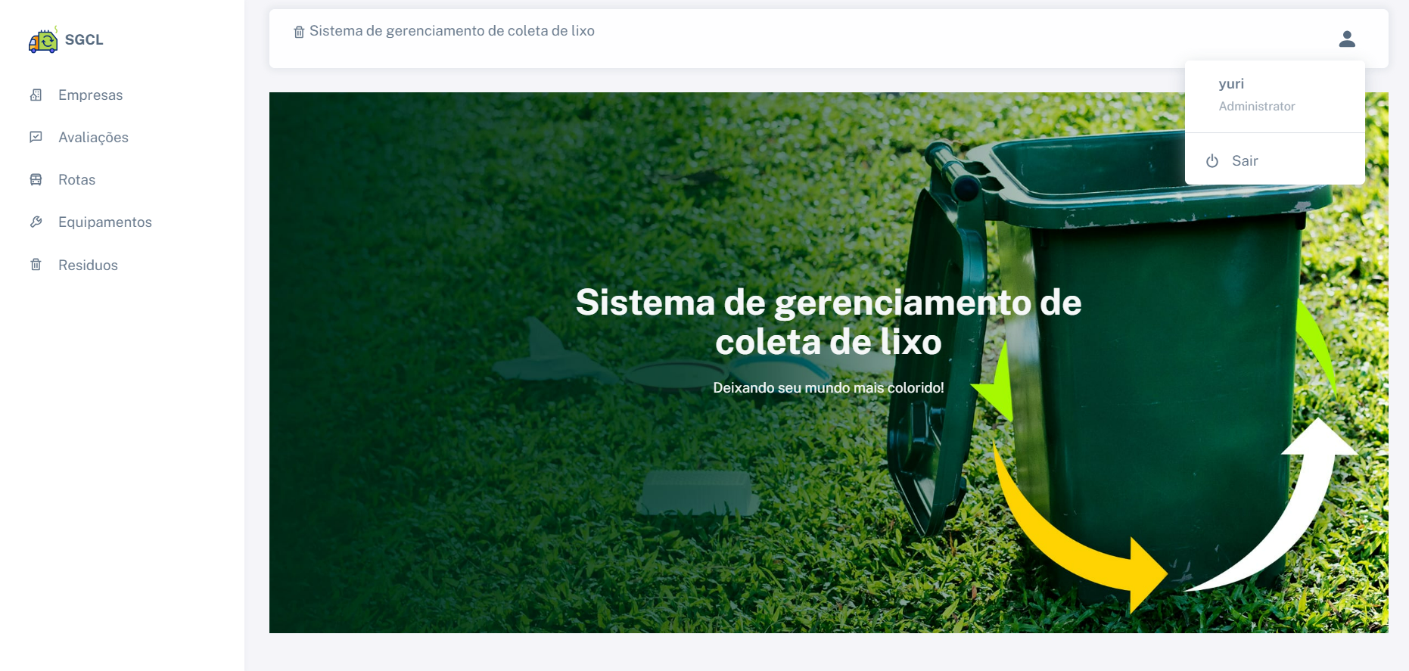Fonte:

Desenvolvida

pelos autores.

Imagem 5: Editar perfil de Admin

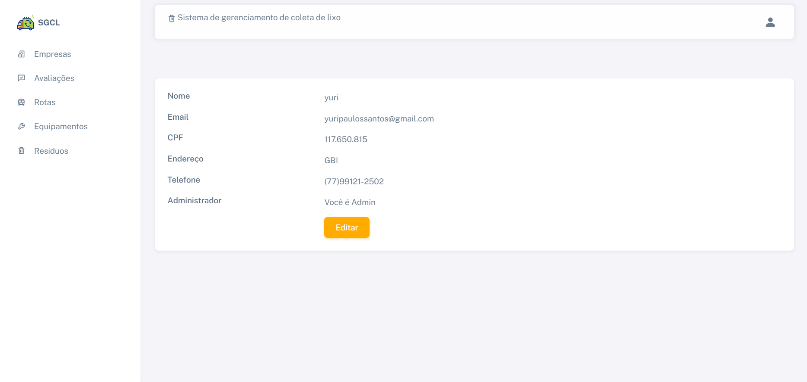Fonte:

Desenvolvida

pelos autores.

Imagem 6: Cadastro de empresa



****Fonte:

Desenvolvida

pelos autores.

Imagem 7: Tela de Empresa

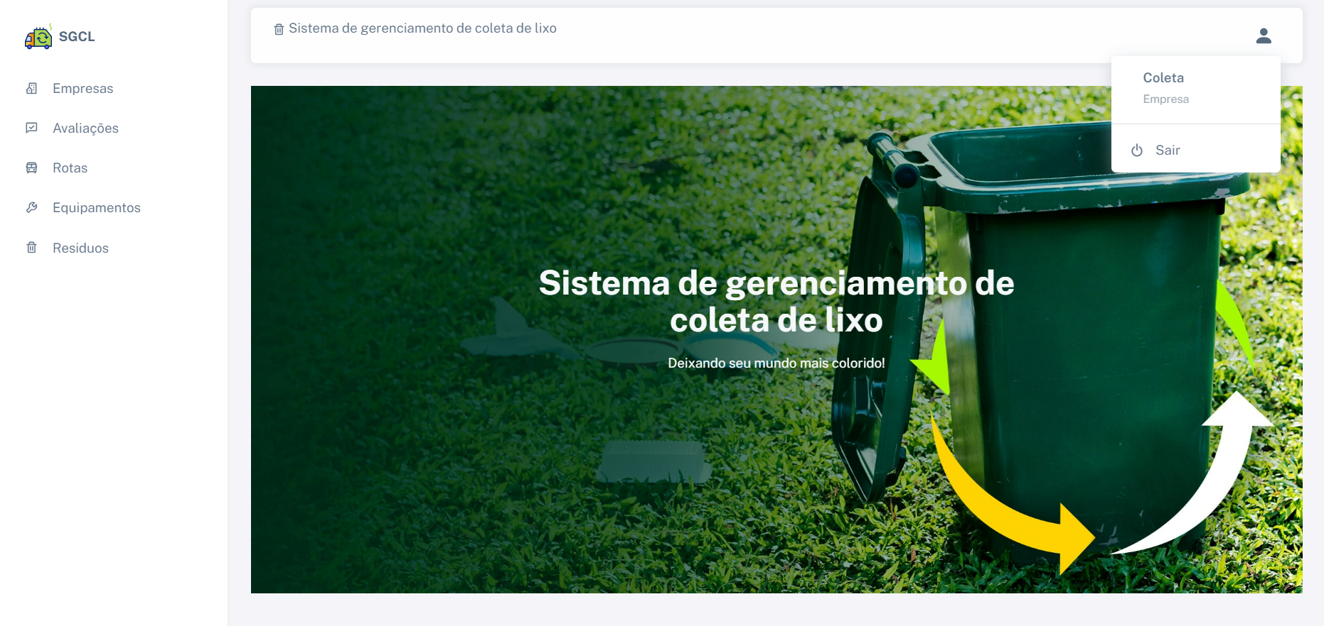Fonte:

Desenvolvida

pelos autores.

Imagem 8: Ver Avaliações recebidas

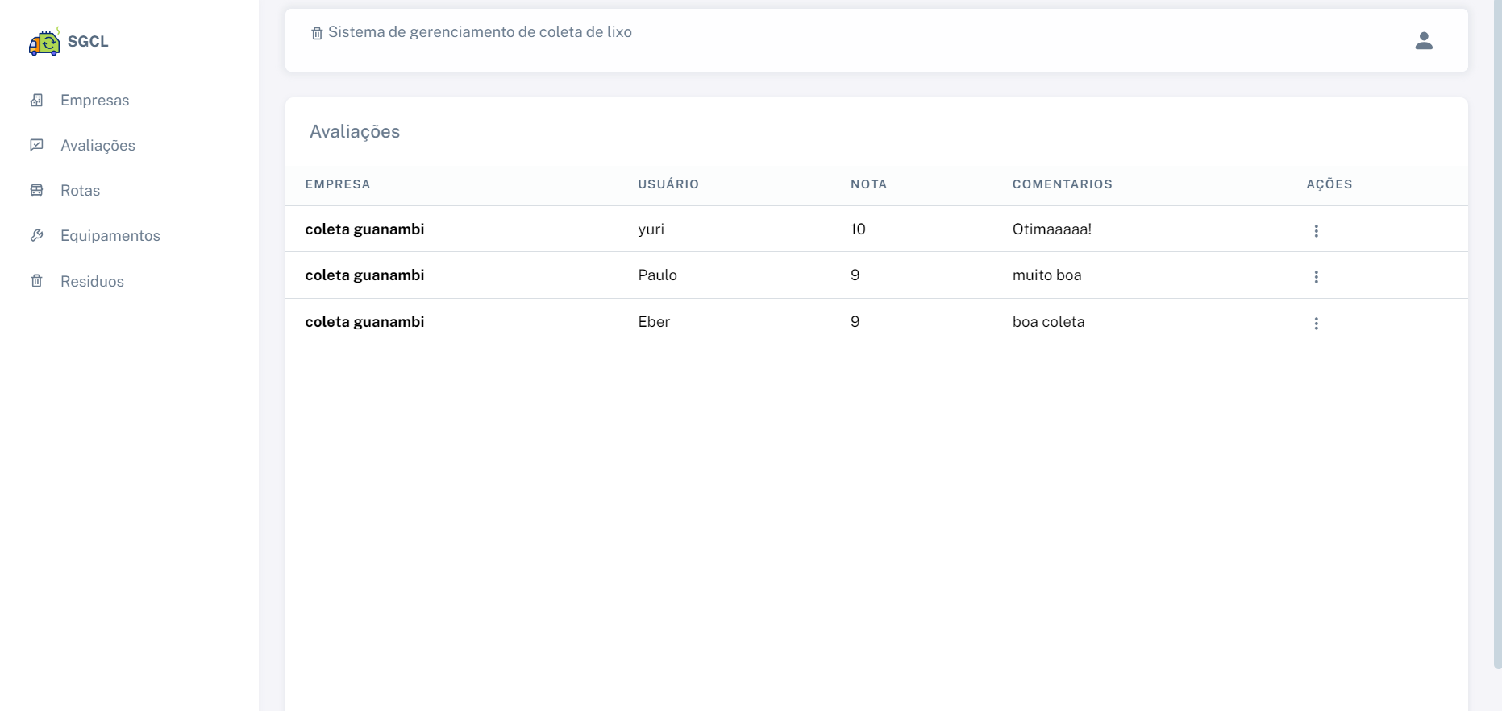

Imagem 9: Tela de Rotas

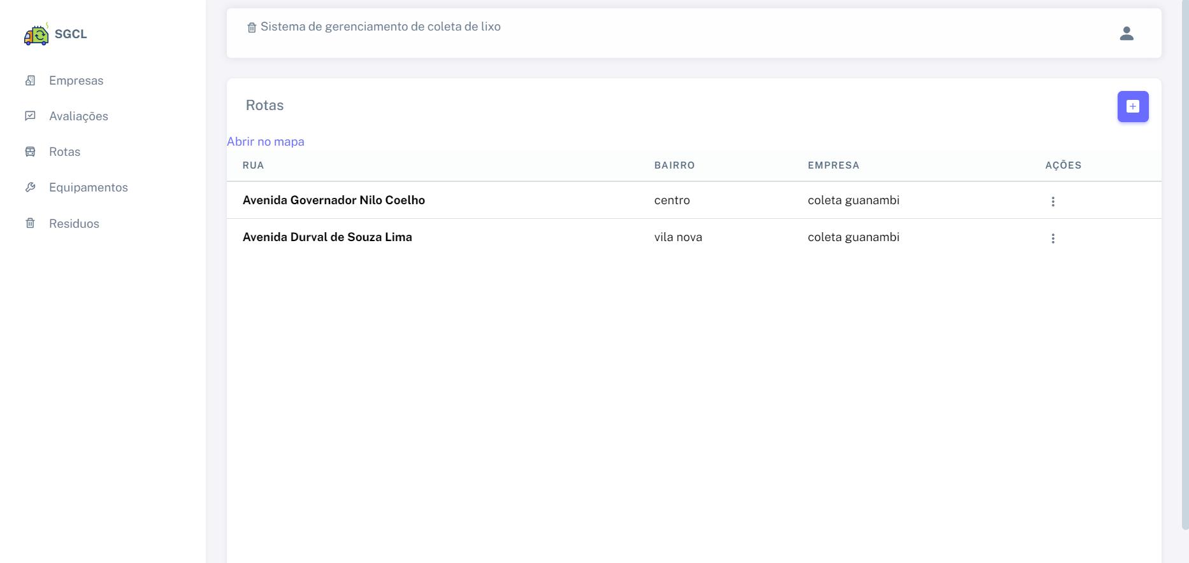Fonte:

Desenvolvida

pelos autores.

Imagem 10: Cadastro de rotas

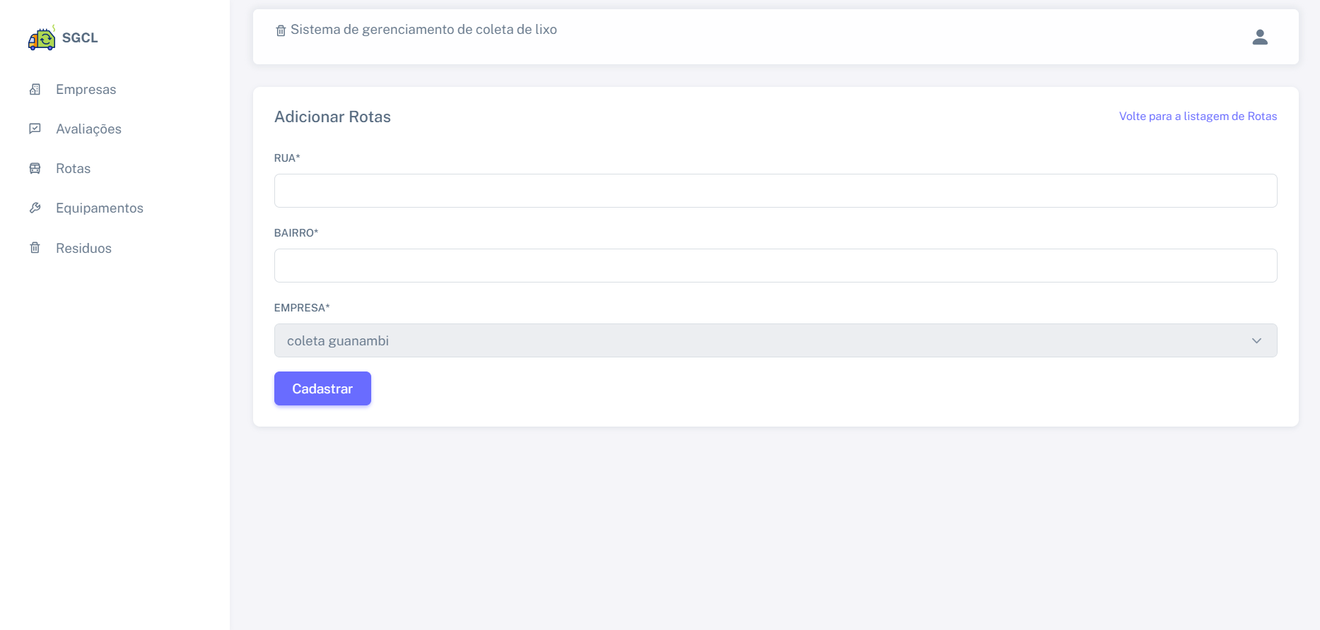Fonte:

Desenvolvida

pelos autores.

Imagem 11: Mapa

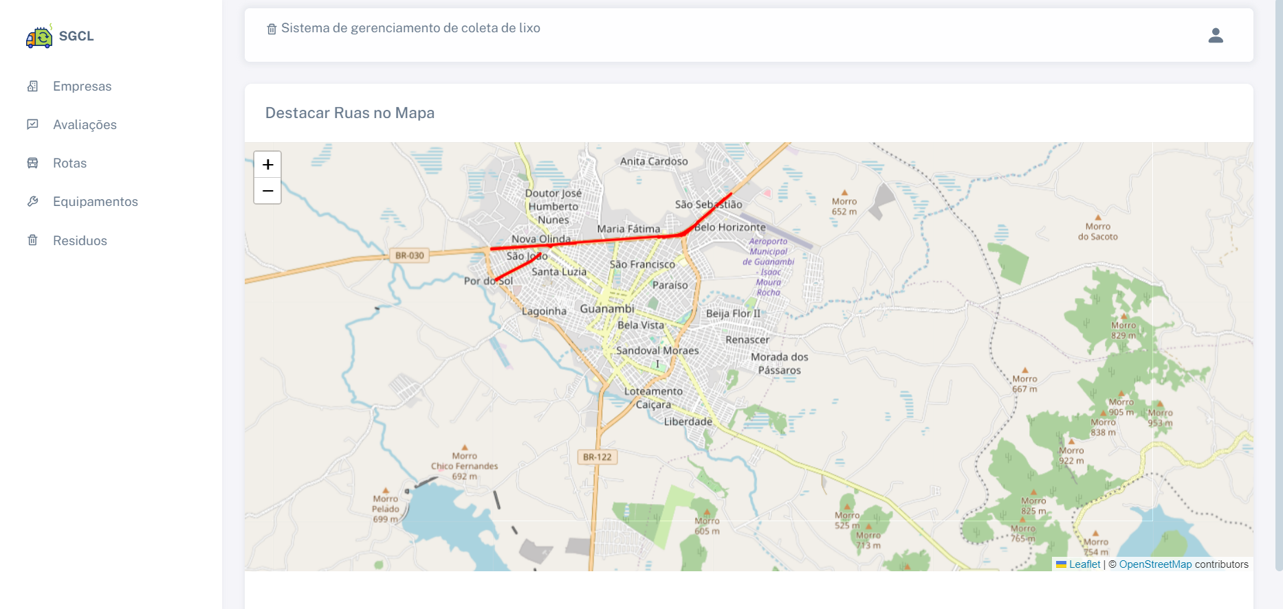Fonte:

Desenvolvida

pelos autores.

Imagem 12: Tela de Equipamentos

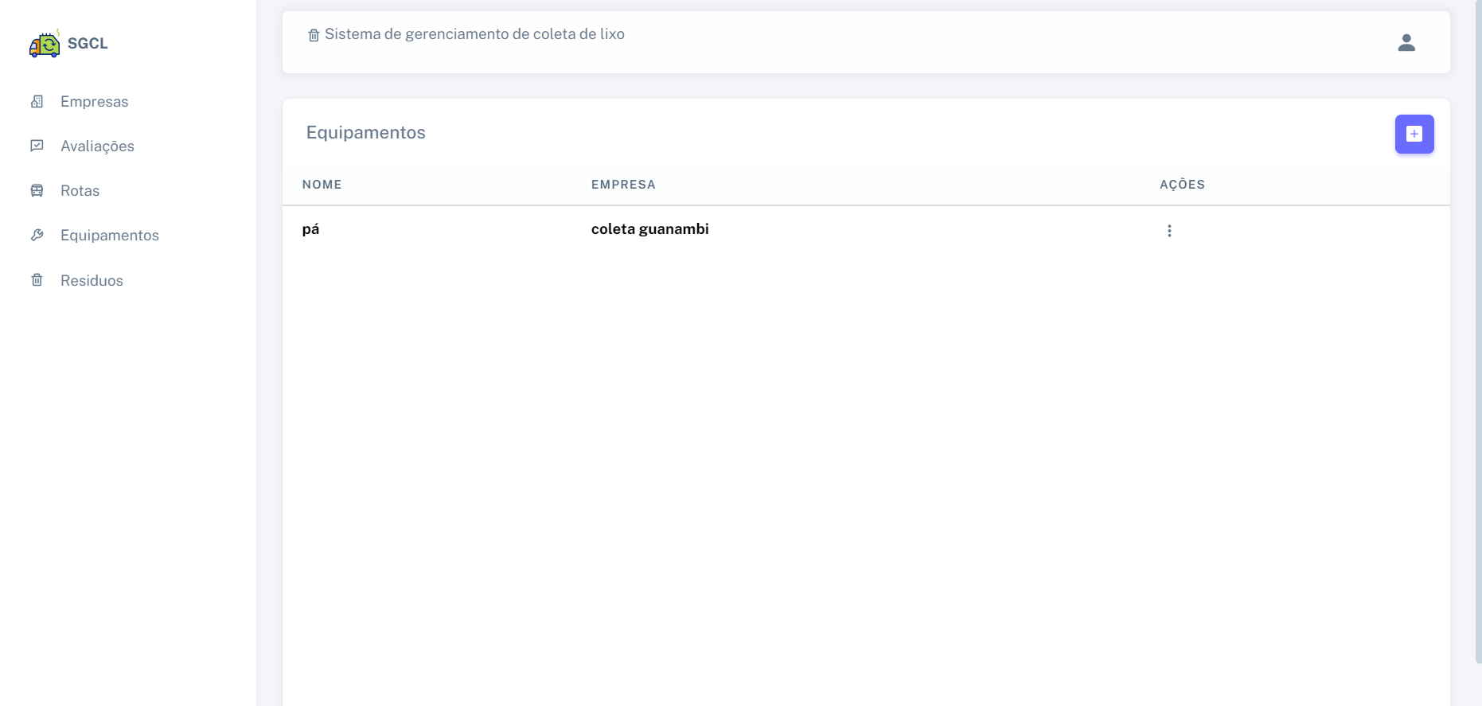Fonte:

Desenvolvida

pelos autores.

Imagem 13: Cadastro de Equipamentos

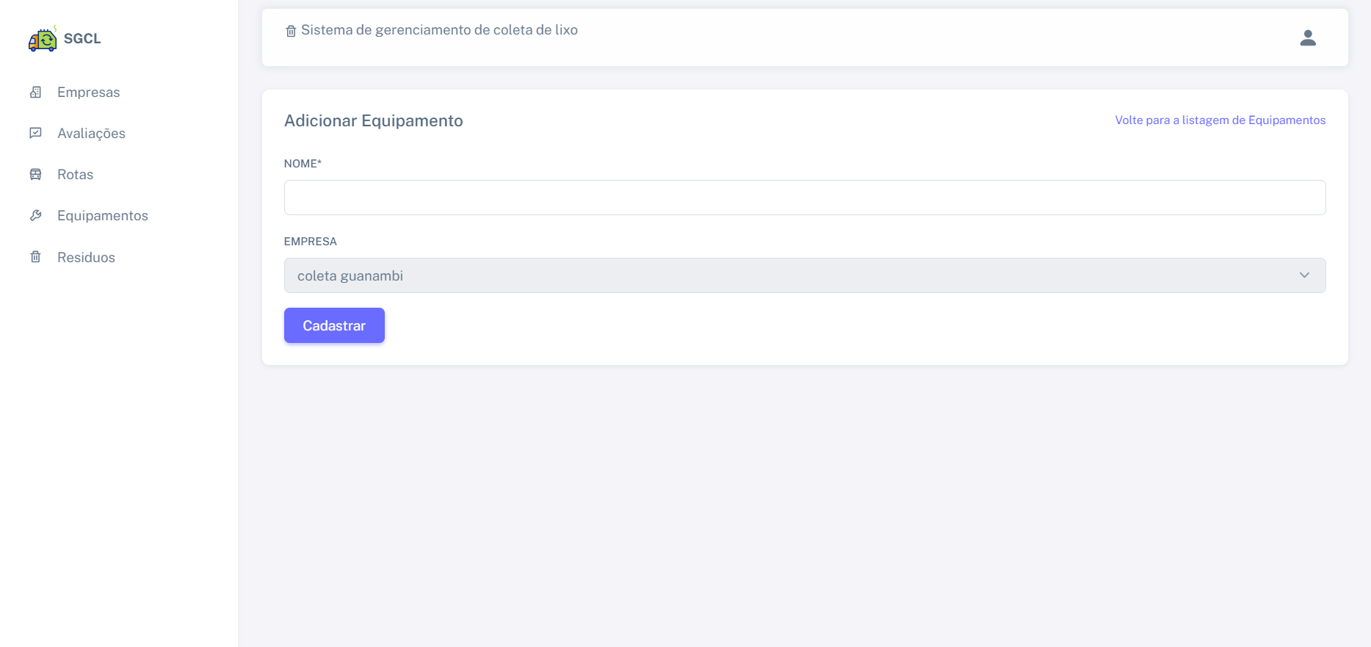Fonte:

Desenvolvida

pelos autores.

Imagem 14: Tela de Resíduos

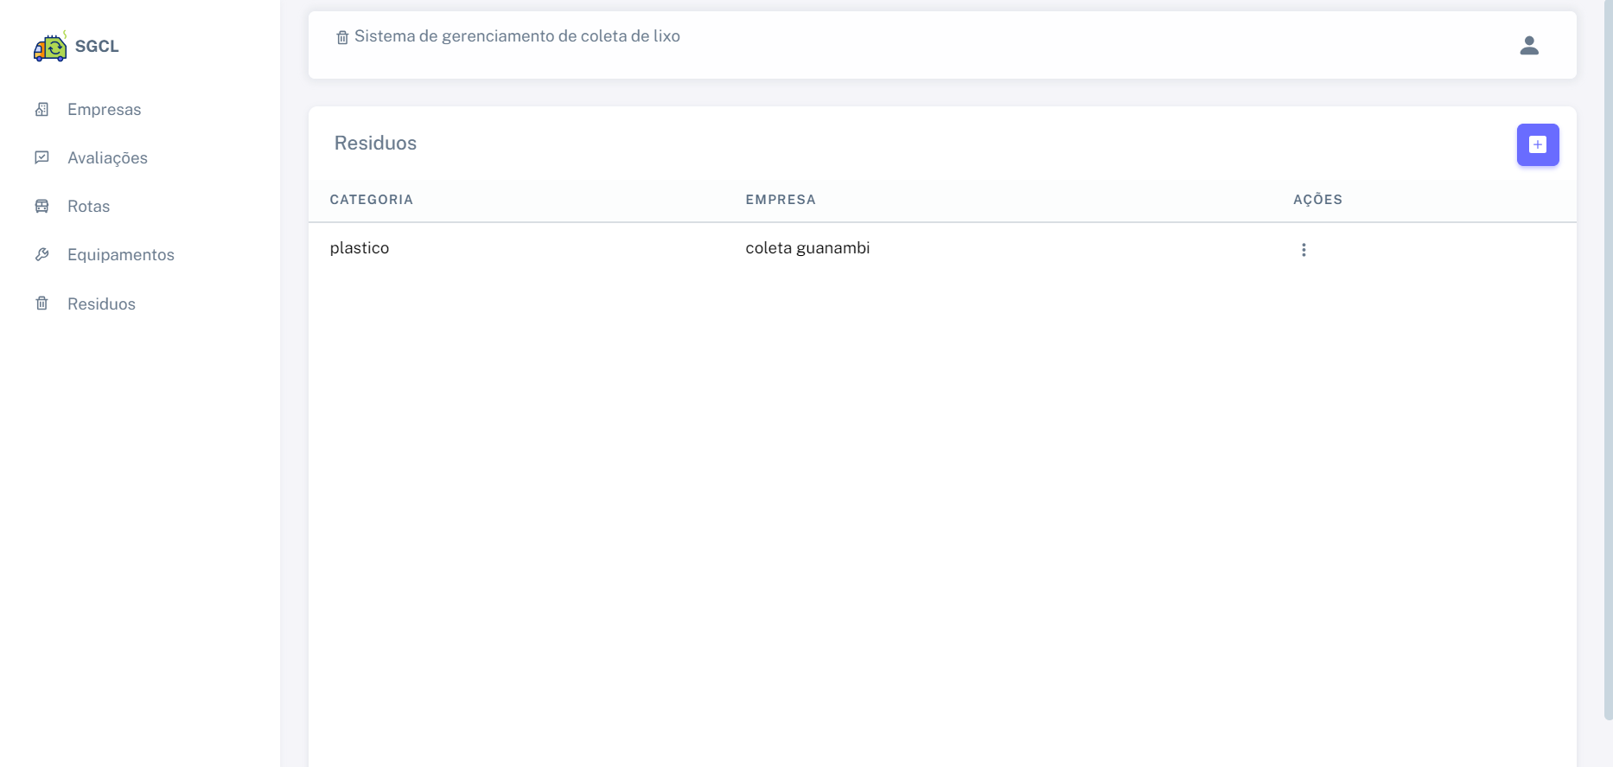.

Fonte: Desenvolvido pelos autores.

Imagem 15: Cadastro de Resíduos

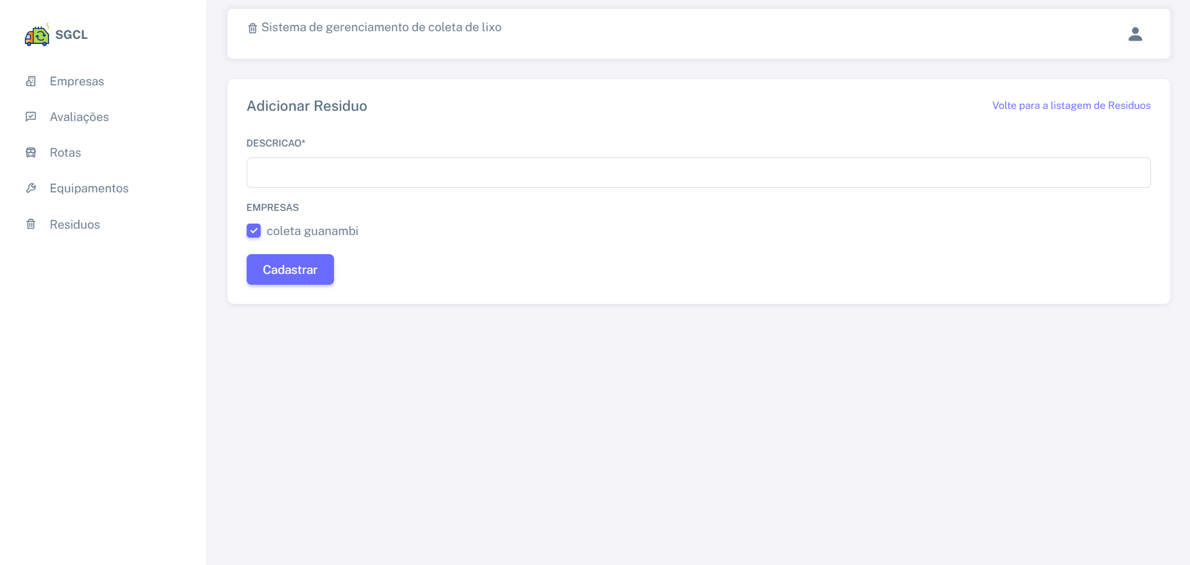Fonte:

Desenvolvida

pelos autores.

Imagem 16: Tela de Usuário

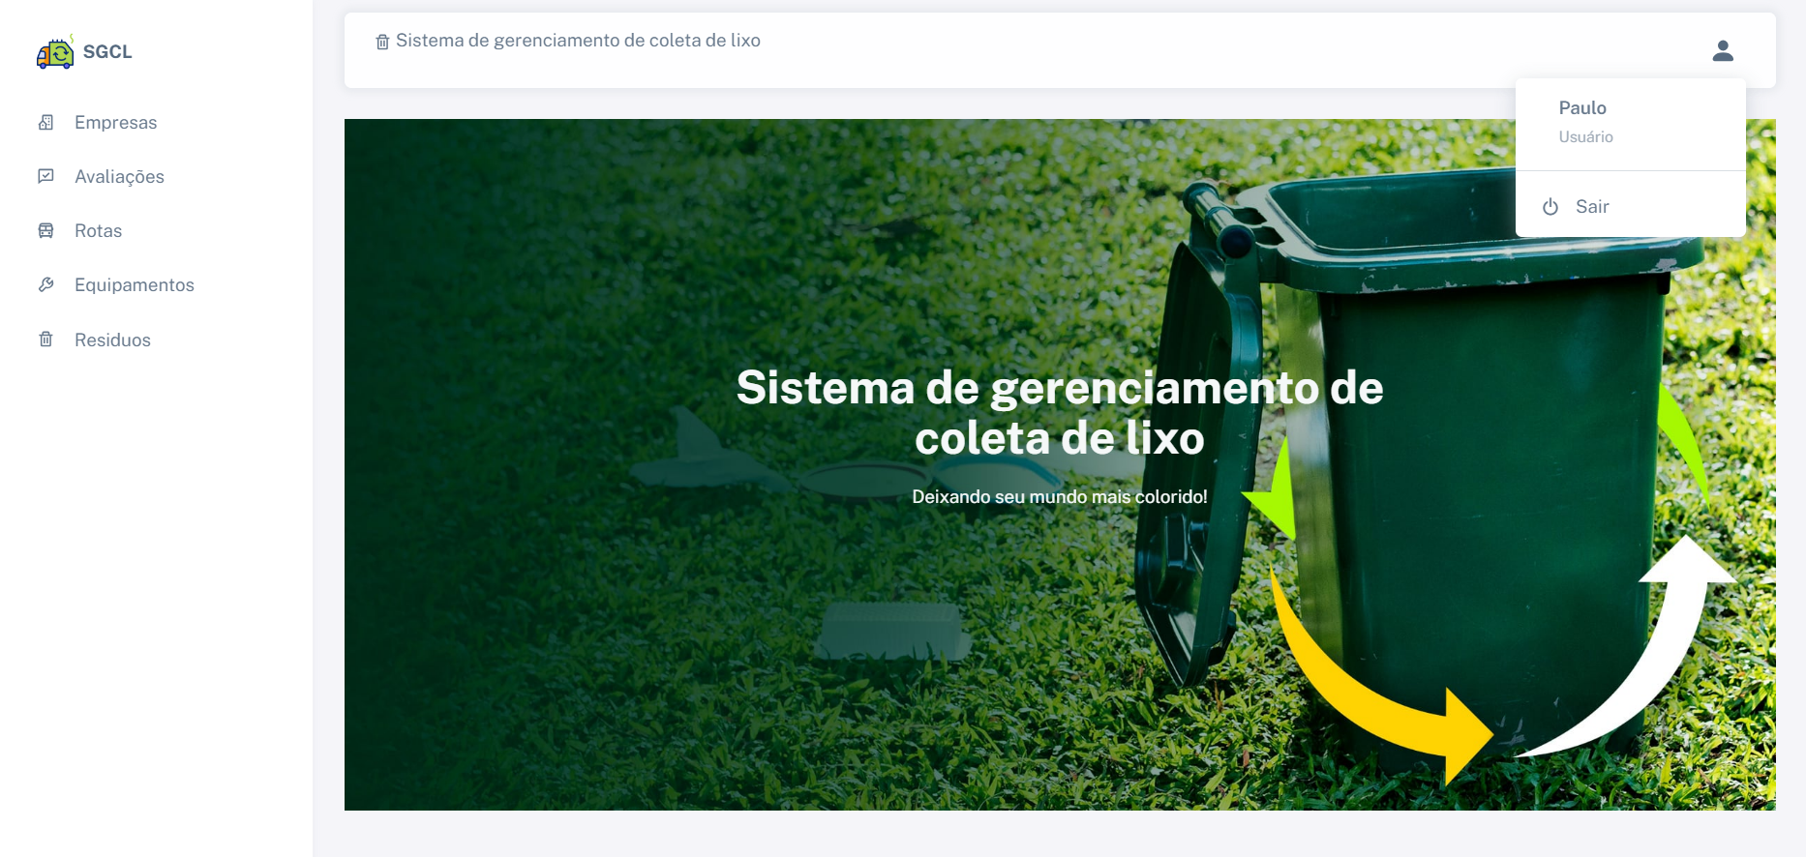Fonte:

Desenvolvida

pelos autores.

Imagem 17’: Editar perfil de Usuário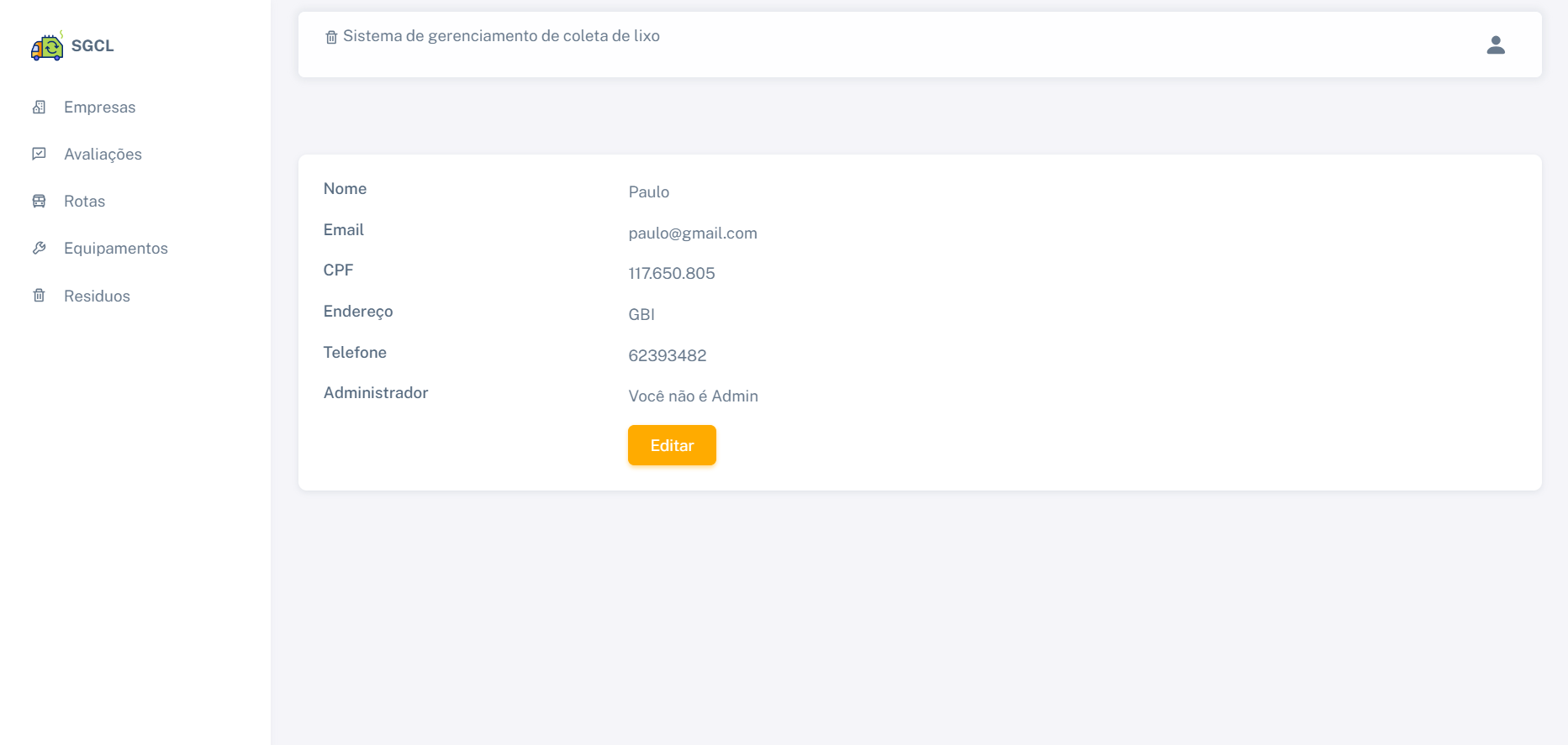 Fonte:

Desenvolvida

pelos autores.

Imagem 18: Visualizar empresas cadastradas no sistema

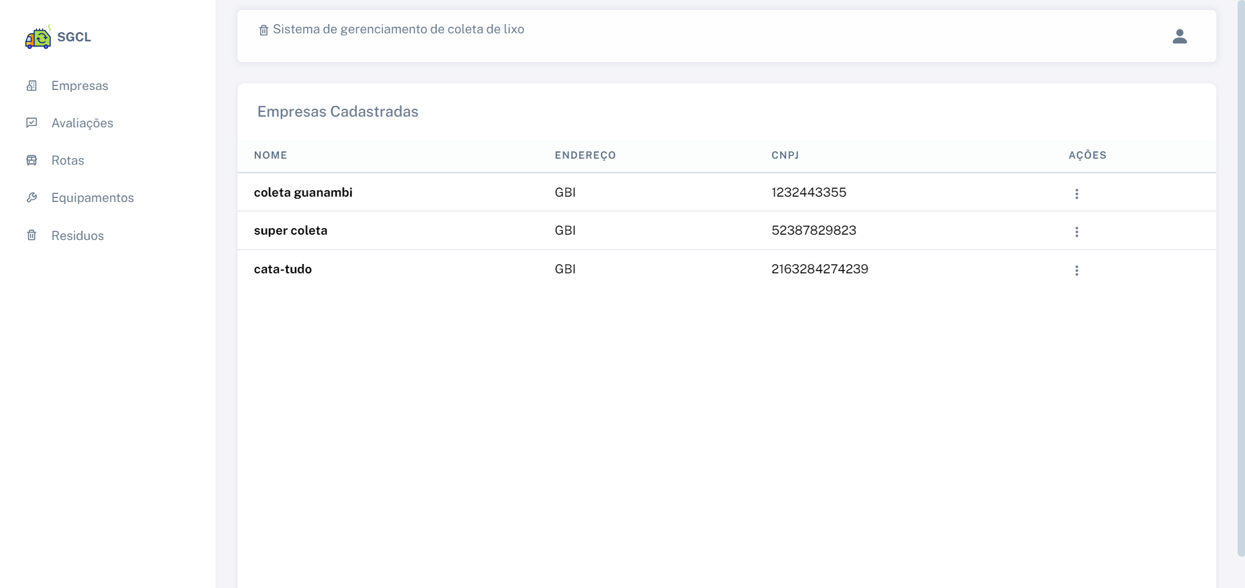Fonte:

Desenvolvida

pelos autores.

Imagem 19: Tela de Avaliações de empresa

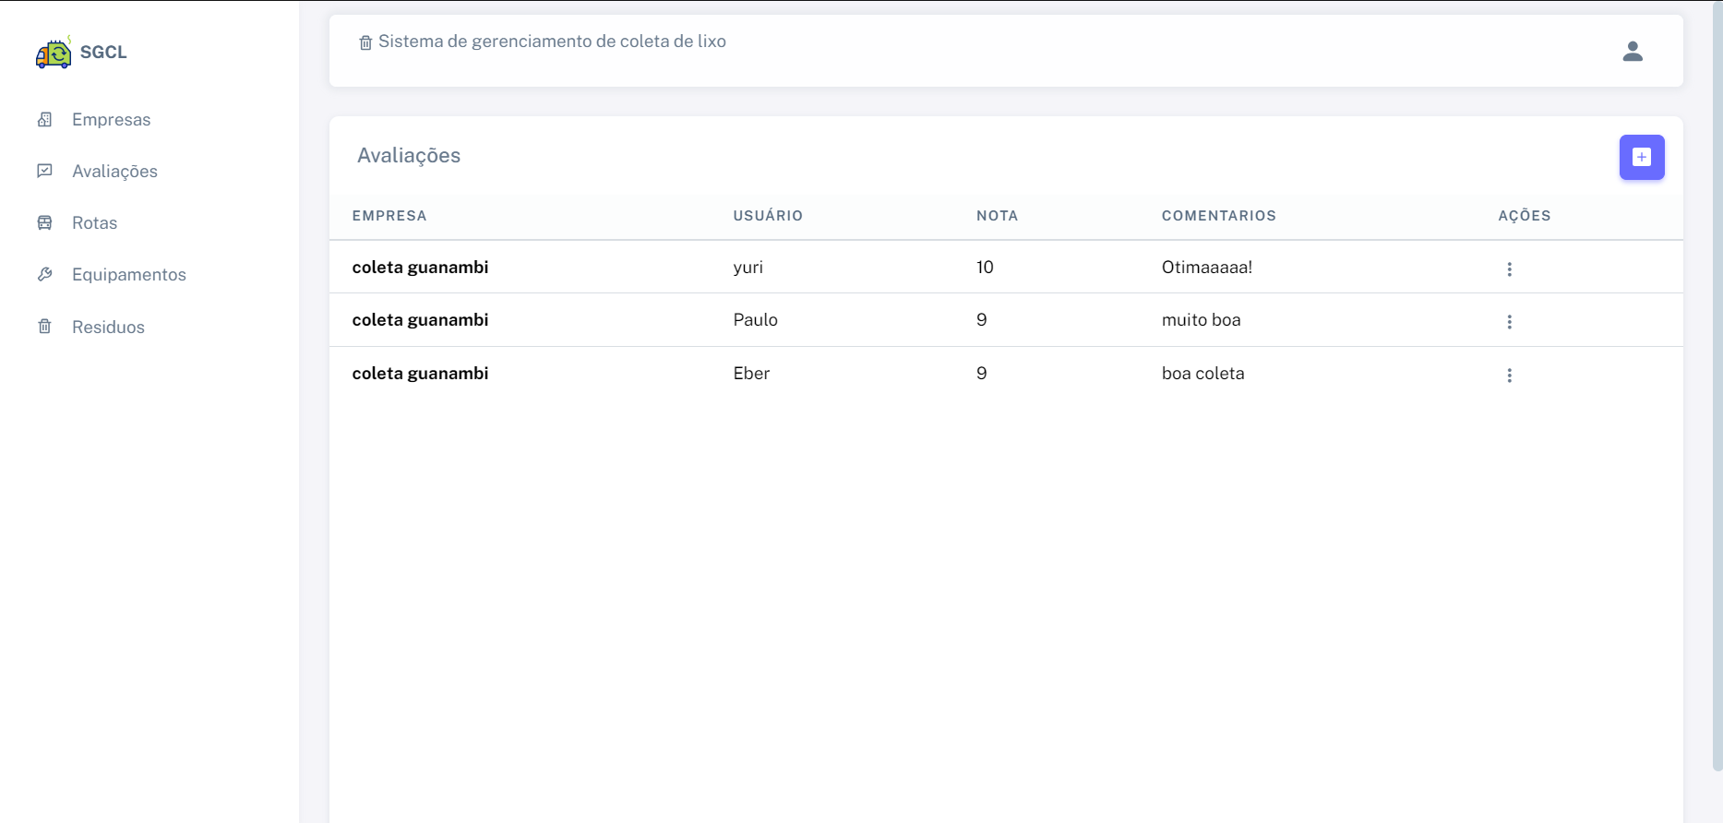Fonte:

Desenvolvida

pelos autores.

Imagem 20: Tela para Adicionar Avaliação

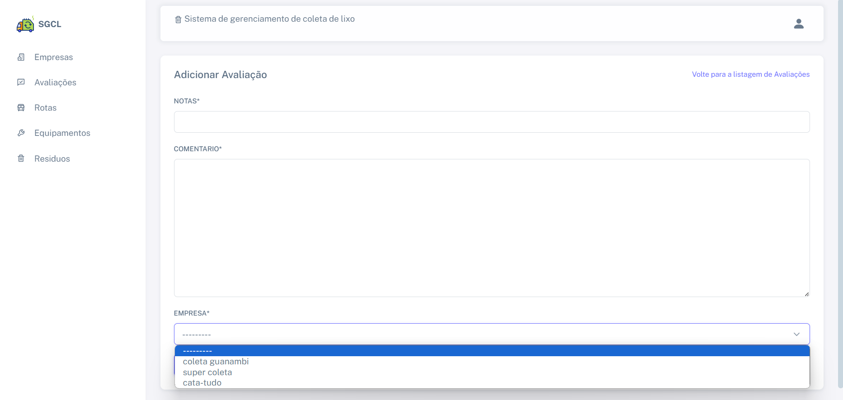Fonte:

Desenvolvida

pelos autores.

Imagem 21: Tela de Rotas

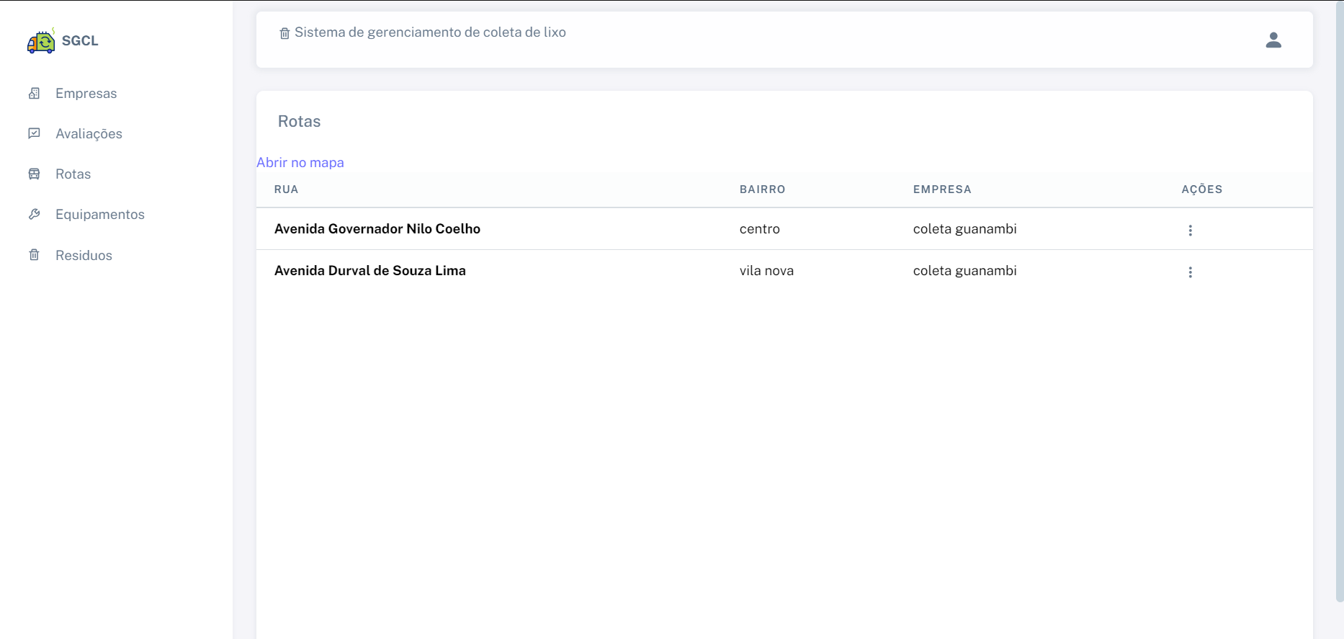Fonte:

Desenvolvida

pelos autores.

Imagem 22: Tela do Mapa

Fonte:

Desenvolvida

pelos autores.